

**ZAVRŠNI RAD**

**WEB APLIKACIJA METAL BAND PRISONER OFFICIAL WEBSITE**

**PROGRAMMING DEPARTMENT**

**PHP WEB DEVELOPMENT GROUP 7**

Polaznik ITA Predavač

Slobodan Lazić Marko Stojićević

Beograd 11.septembar 2018

**ZA DEVELOPERE** **3**

**BAZA PODATAKA** **3**

**1. KORISNIK** **4**

**2. KORISNIK_ROLA** **5**

**3. ALBUM** **5**

**4. TIP_ALBUMA** **6**

**5. KORISNIK_ALBUM(vezna tabela)** **6**

**DATA ACCESS LAYER** **7**

**DB FOLDER** **8**

**PODFOLDER modules_DAL** **12**

**BUSINESS LAYER** **15**

**Classes_BM** **15**

**modules_BL** **18**

**PODFOLDER ALBUM** **18**

**PODFOLDER ALBUM** **21**

**PODFOLDER ALBUM** **22**

**PRESENTATION LAYER** **24**

**CSS FOLDER** **24**

**IMAGES FOLDER** **24**

**PODFOLDER ALBUMS** **24**

**JS FOLDER** **25**

**FOLDER VIDEOS** **27**

**ROOT FOLDER** **27**

**KORISNIČKO UPUTSTVO** **43**

**ZA DEVELOPERE**

**BAZA PODATAKA**

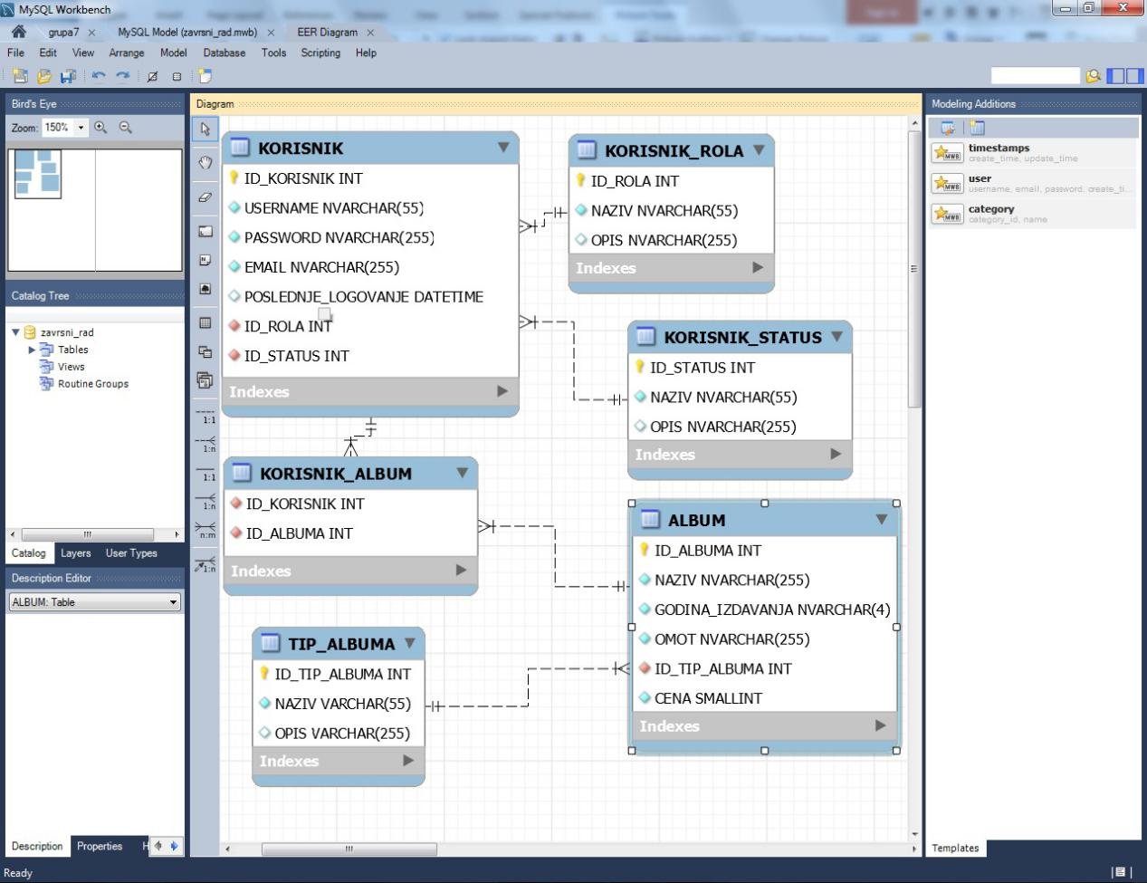

Ime baze podataka koja je korišćena u ovoj aplikaciji je zavrsni_rad. Baza podataka se sastoji iz 5 tabela:

1. KORISNIK

* ID_KORISNIK kolona(ili atribut) predstavlja primarni ključ (najmanji mogući skup atributa koji na jedinstveni način određuje svaki slog u tabeli) tabele KORISNIK,tip podataka koji se nalazi u toj koloni je INT(broj od -2^31(-2,147,483,648) to 2^31-1 (2,147,483,647),zauzima 4bajta=32 bita svako polje u tabeli),AI(auto-increment dakle vrednost se automatski povećava za 1 nakon unosa svakog sloga(reda),da ne bi morali ručno da upisujemo broj),NN(not-null dakle polje mora da se popuni)
* USERNAME kolona, tip podataka NVARCHAR(55)(dakle NVARCHAR je odabran zato što semoguunositi i dijaktrici,kada se unese manje od 55 karaktera biće obrisana prazna mesta i uneto samo onoliko karaktera koliko je popunjeno)
* PASSWORD kolona, tip podataka NVARCHAR(255)(da bi korisnik imao što manje ograničenje prilikom unosa šifre,dužina šifre je do 255 karaktera)
* ЕMAIL kolona, tip podataka NVARCHAR(255)(dužina emaila do 255 karaktera)
* POSLEDNJE_LOGOVANJE (korisnika) kolona,tip podataka DATETIME(format: YYYY-MM-DD HH:MI:SS unos vremena poslednjeg logovanja korisnika)
* ID_ROLA kolona predstavlja strani ključ (strani ključ u jednoj tabeli predstavlja vezu ka primarnom ključu iz druge tabele) dakle veza ka primarnom ključu tabele KORISNIK_ROLA
* ID_STATUS kolona predstavlja strani ključ,dakle veza ka primarnom ključu tabele KORISNIK_STATUS

1. KORISNIK_ROLA

* ID_ROLA kolona predstavlja primarni ključ tabele KORISNIK_ROLA,tip podataka je INT,AI(auto-increment)
* NAZIV kolona predstavlja naziv role(Administrator,Korisnik),tip podataka je NVARCHAR(55),not-null(polje mora da se popuni)
* OPIS kolona predstavlja opis role(opis prava koja odredjena rola ima),tip podataka NVARCHAR(255),null(moze a i ne mora da se popuni polje)
* KORISNIK_STATUS
* ID_STATUS kolona predstavlja primarni ključ tabele KORISNIK_STATUS,tip podataka je INT,AI(auto-increment)
* NAZIV kolona predstavlja naziv statusa korisnika (Aktivan,Neaktivan,Blokiran),not-null(polje mora da se popuni)
* OPIS kolona predstavlja opisrole(kadaje korisnik aktivan,blokiran,neaktivan),null(moze a i ne mora da se popuni polje)

1. ALBUM

* ID_ALBUMA kolona predstavlja primarni ključ tabele KORISNIK_ROLA,tip podataka je INT,AI(auto-increment)
* NAZIV kolona koja predstavlja naziv izdanja dakle naziv full albuma,EP-a,demo-a,tip podataka je NVARCHAR(255),not-null(obavezno je da se popuni polje)
* TIP kolona predstavlja
* GODINA_IZDAVANJA odredjenog izdanja,tip podataka NVARCHAR(4)(samo do 4 karaktera moze da bude godina izdavanja)
* OMOT odredjenog izdanja,tip podataka NVARCHAR(255),not-null(obavezno je da se unese slika omota albuma)
* ID_TIP_ALBUMA kolona predstavlja strani ključ tabele (vezu ka primarnom kljuchu tabele TIP_ALBUMA) tip podataka je INT,AI(auto-increment)
* CENA odredjenog izdanja tip podataka SMALLINT(broj od --2^15 (-32,768) do 2^15-1 (32,767) ),zauzima 2bajta=16 bita svako polje u tabeli))

1. TIP_ALBUMA

* ID_TIP_ALBUMA kolona predstavlja primarni ključ tabele KORISNIK_ROLA,tip podataka je INT,AI(auto-increment)
* NAZIV kolona predstavlja naziv tipa izdanja (FullAlbum,,demo,EP),tip podataka je VARCHAR(55),not-null (obavezno je da se popuni polje)
* OPIS kolona predstavlja opis tipa izdanja ,tip podataka je VARCHAR(255),not-null (obavezno je da se popuni polje)

1. KORISNIK_ALBUM(vezna tabela)

* ID_ALBUMA kolona predstavlja strani ključ,dakle veza ka primarnom ključu tabele ALBUM
* ID_KORISNIK kolona predstavlja strani ključ,dakle veza ka primarnom ključu tabele KORISNIK

**UVOD**

Pri izradi aplikacije su korišćene sledeće tehnologije : PHP,HTML,CSS,JavaScript(jQuery biblioteka).Aplikacija predstavlja metal-shop kao i prezentaciju thrash-speed metal benda Prisoner.RDBMS korišćen prilikom izrade aplikacije je MySQL.Prilikom izrade aplikacije korišćeno objektno orijentisan način programiranja.

**ARHITEKTURA PROJEKTA**

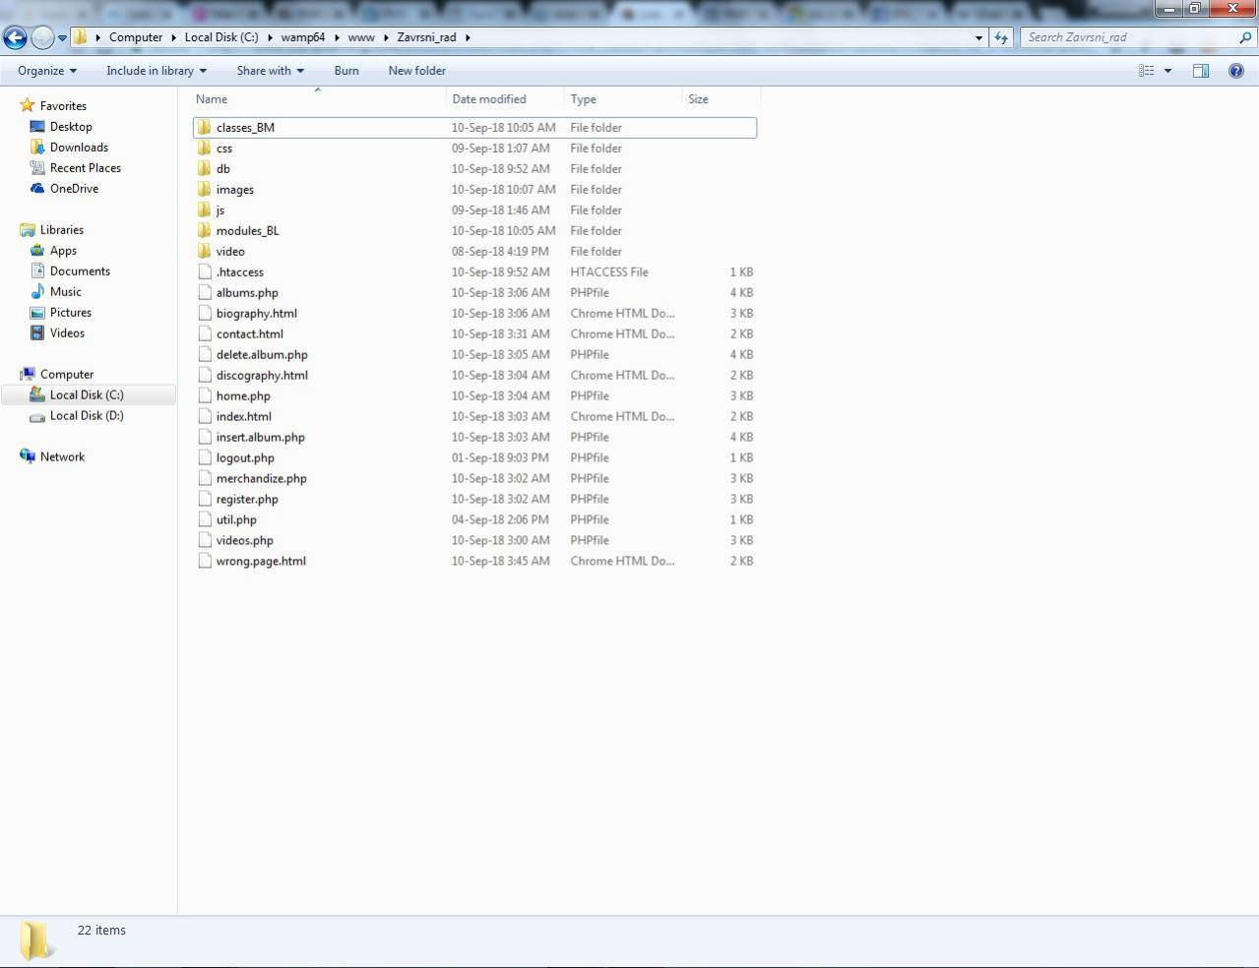

Prilikom izrade same aplikacije korišćena je troslojna arhitektura(3-layer architecture iliti multitier-architecture).Apliacija se sastoji iz DAL data accesslayera,BL business layera i Presentation layera.

Presentation layer treba da korisniku obezbedi grafički prikaz podataka aplikacije krajnjem korisniku koristeci neku od tehnologija same aplikacije.Business layer implementira poslovnu logiku same aplikacije dakle uzima podatke sa klijenta i obradjuje podatke.data accesslayer se bavi komunikacijom sa bazom podataka u ovo slučaju sa relacionom bazom podataka.

Business layer sloj sadrzi svoje biznis modele sa kojima radi kao i metode za mapiranje iz biznis modela u data modele kao i mapiranje iz data modela u biznis model budući da biznis layer treba da radi sa objektima biznis modela,data accesslayer sadrzi klasu za komunikaciju sa bazom kao i svoje posebne modele BM.Prednost troslojne arhitekture je u tome da svaki od logičkih celina lako mogu da se zamene bez uticaja na ostale slojeve,dakle nezavisni su slojevi.Mana troslojne arhitekture je što nekada informacija mora da prodje kroz sva 3 sloja iako je to nekada bespotrebno.

**DATA ACCESS LAYER**

Svi Fileovi data accesslayera se nalaze u **db folderu**.

**DB FOLDER**

**File db.class.php**

File sadrži klasu DBConnection koja se bavi komunikacijom sa bazom podataka.Za konekciju na bazu koristimo MySQLi na objektno orijentisani način.Kada smo definisali klasu napravili smo $conn atribut koji će da predstavlja konekciju ka bazi i on je privatan a njemu pristupaju samo metode iz klase DBConnection odnosno primenjujemo enkapsulaciju a to je način implementacije da je metod javan a atribut privatan i da atributu pristupamo preko metoda. SetConnection() metoda otvara konekciju ka bazi.Unutar nje imamo konstante DB_SERVER, DB_USERNAME, DB_PASSWORD, DB_NAME cije se vrednosti nalaze u Fileu util.php i predstavljaju parametre koje se prosledjuju prilikom konekcije na bazu odnosno ime servera,korisničko ime i ime baze na koju se konektujemo te stoga moramo da uključimo sadržaj util.php Filea unutar db.class.php Filea.CloseConnection() metoda zatvara konekciju sa bazom.Takođe se unutar te klase nalaze metode Select() koji prima upit iz DAL Fileova kao dakle ima samo 1 parametar i SelectWithPrepared() metod koji prima 2 parametra upit i parametre upita.Metod SelectWithPrepared() name je potreban samo kada se izvrshava Select upit sa uslovom where da bi nas zaštitio od SQL Injectiona.Takodje ima metode za update,delete i insert podataka u bazu podataka.DeletingById() metod briše album odnosno red iz tabele album po prosledjenom parametru koji je id albuma.Insert() metod unosi podatke u bazu podataka,Update() metod ažurira vrednost u okviru ćelije tabele.

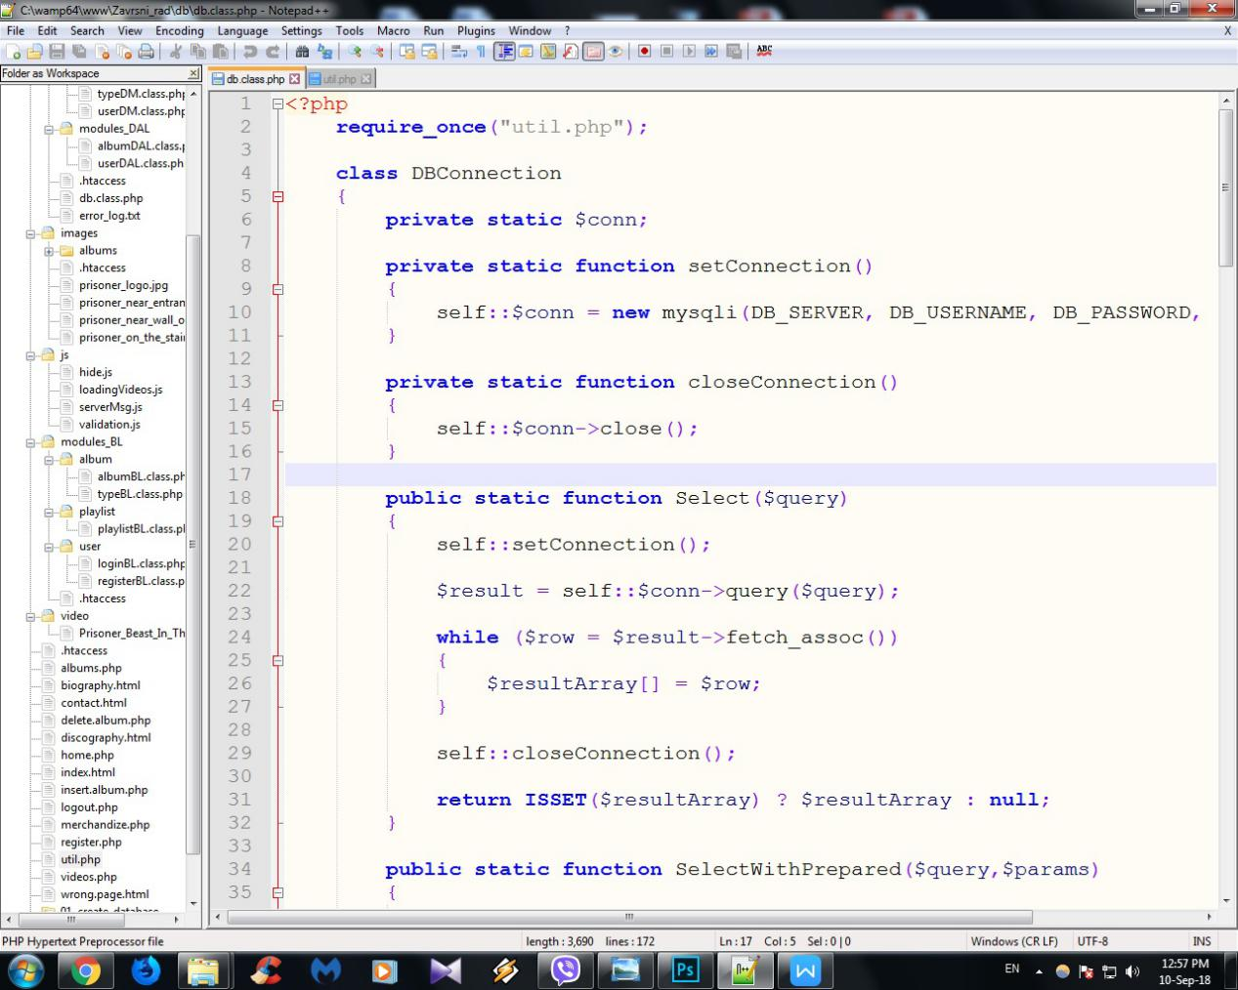

Svi metodi su statički,u Select() metodu otvaramo konekciju ka bazi zatim izvršavamo upit ka bazi zatim u promenljivoj $result čuvamo myqli_result objekat koji nam je vracen(tabela),zatim red tabele dohvatimo kao asocijativni niz prolazimo kroz svaki slog iz selecta odnosno prolazimo kroz svaki $row(niz),zatim $row tabele stavimo u niz koji zatim vracamo ako je naravno niz definisan ako ne onda vracamo null(prva dimenzija su redovi druga dimenzija su kolone).

**.htaccess File**

U .htaccess Fileu smo sa Options -Indexes sprechili izlistavanje Fileova u db folderu da korisnik ne bi mogao da pristupi folderu koji se tiche DAL sloja.

**PODFOLDER classes_DM**

**albumDM.class.php**

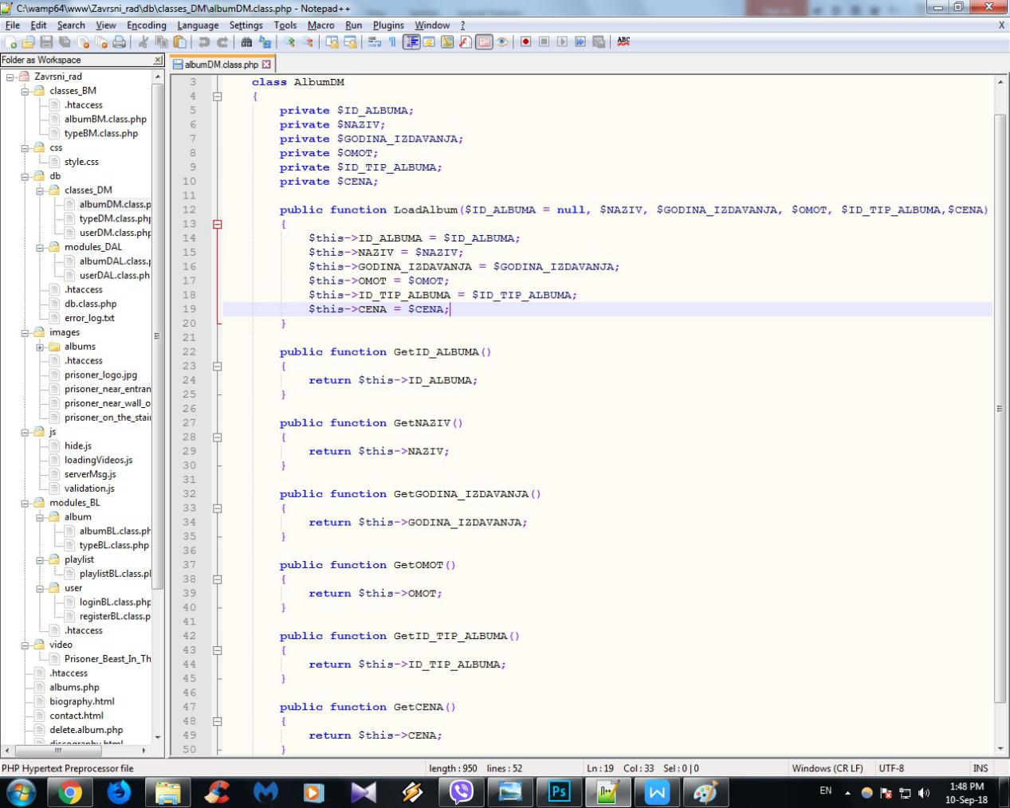

U ovom Fileu se nalazi klasa Album DM chiji su privatni attributi jednaki sa kolonama tabele Album takodje imamo public metod LoadAlbum koji prima parametre i postavlja vrednost svih atributa u klasi Album DM prvi parametar $ID_ALBUMA je podrazumevano null ako se ne prosledi.Takodje i za svaki atribut imamo i Get(naziv atributa) dakle get metodu koja vraća vrednost atributa klase Album DM za svaki pojedinačni atribut.

**typeDM.class.php**

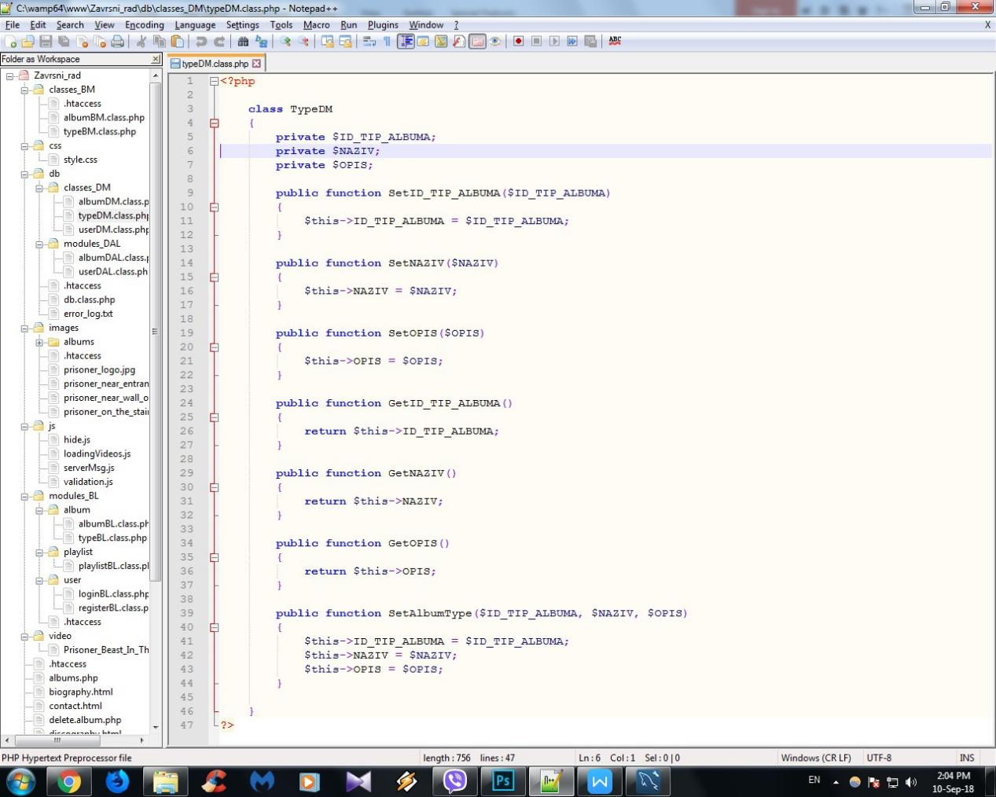

U ovom Fileu se nalazi klasa TypeDM chiji su privatni attributi jednaki sa kolonama tabele TIP_ALBUMA takodje imamo public metod SetAlbumType koji prima parametre i postavlja vrednost svih atributa u klasi Album DM.Takodje i za svaki atribut imamo i Get(naziv atributa) dakle get metodu koja vraća vrednost za svaki pojedinačni atribut atributa klase TypeDM,kao i Set(naziv atributa) metodu koja postavlja vrednost atributa za svaki pojedinačni atribut.

**userDM.class.php**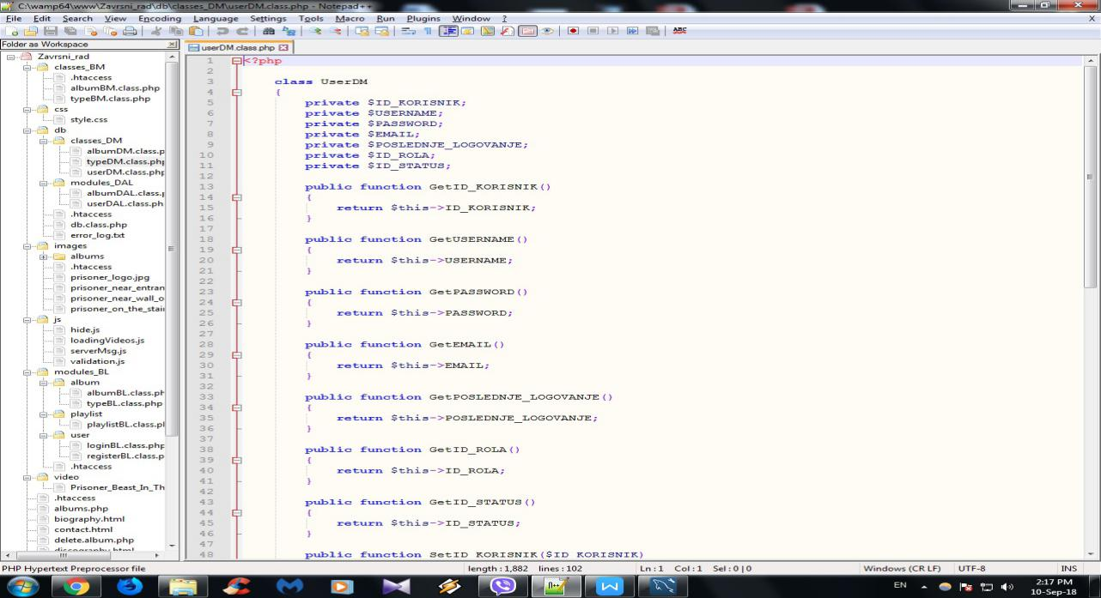

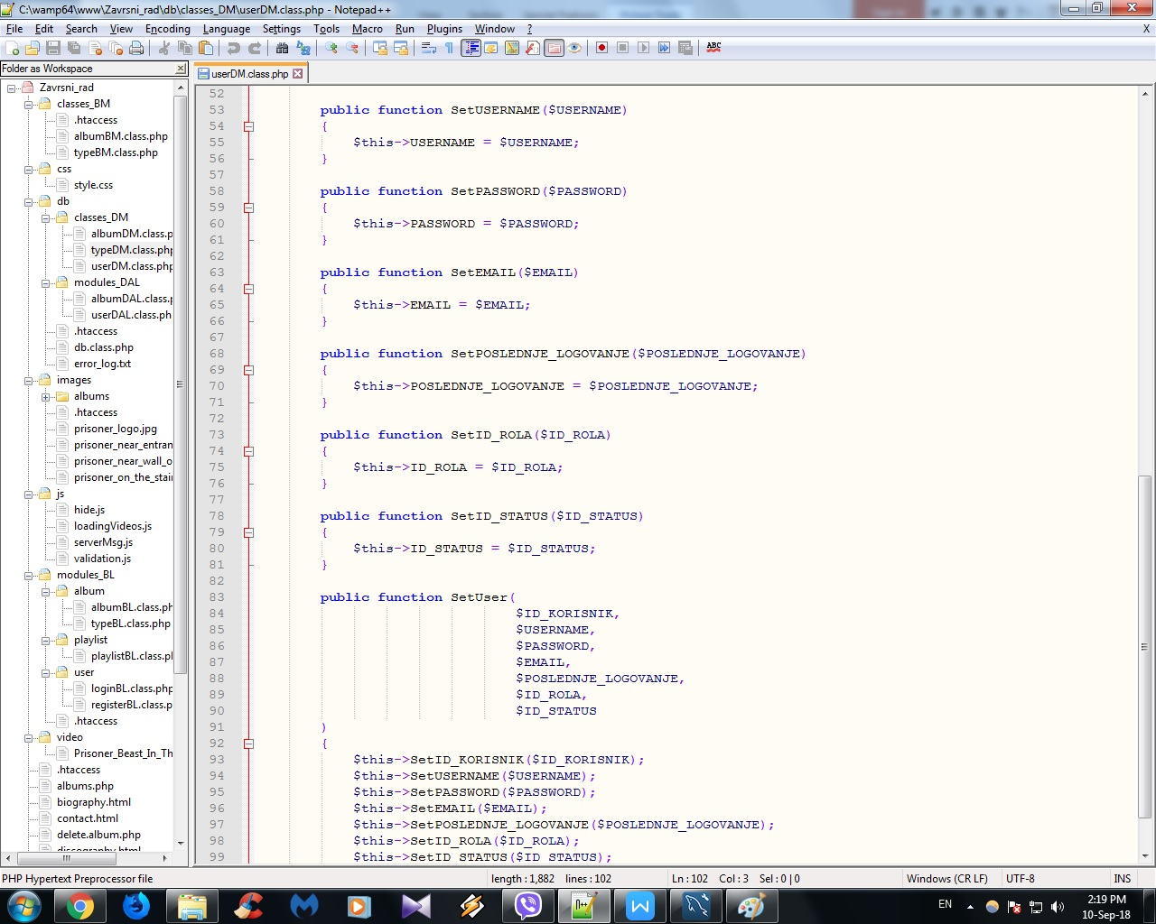

U ovom Fileu se nalazi klasa UserDM chiji su privatni attributi jednaki sa kolonama tabele KORISNIK.

Takodje imamo public metod SetUser koji prima parametre i postavlja vrednost svih atributa u klasi UserDM .

Za svaki atribut imamo i Get(naziv atributa) dakle get metodu koja vraća vrednost za svaki pojedinačni atribut atributa klase TypeDM.

Za svaki atribut imamo Set(naziv atributa) metodu koja postavlja vrednost atributa za svaki pojedinačni atribut.

**PODFOLDER modules_DAL**

**File AlbumDAL.class.php**

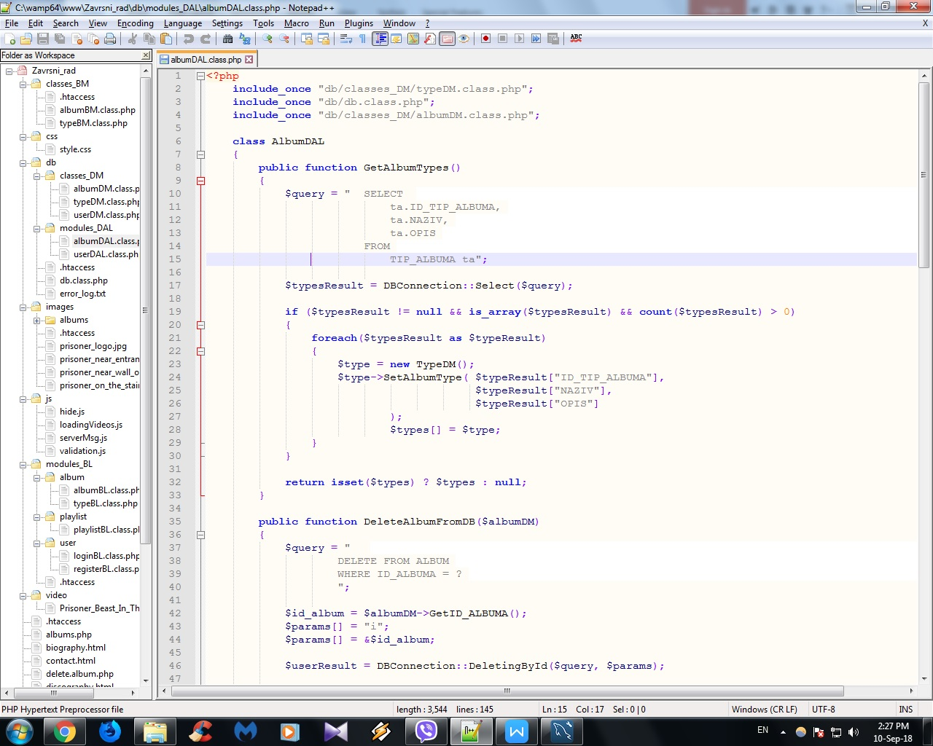

U Fileu su na vrhu uključene stranice TypeDM.class.php,db.class.php,albumDM.class.php dakle klase koje su DataModeli kao i klasa koja se bavi konekcijom ka bazi podataka.Dalje je definisana klasa AlbumDal i u njoj metoda GetAlbumTypes() koja vraca iz baze podataka sve podatke iz tabele TIP_ALBUMA,budući da metod ne prima ni 1 parametar nije uradjen prepared statement.Prvo je definisan query u vidu stringa zatim iteriramo kroz i niz koji je vracen stavimo u promenljivu $typeResult.Ako je ta promenljiva niz i nije null(nedostajuca vrednost) i ako je broj elemenata niza veci od 0 sa svaki element niza pravimo objekat TypeDM klase pozivamo metod SetAlbumType u odnosu na objekat TypeDM klase i popunjavamo sa vrednostima iz $typeResulta chiji su indexi nazivi atributa TypeDM klase.Rezultatutat stavljamo u niz i vracamo taj niz svakom ko poziva tu funkciju.

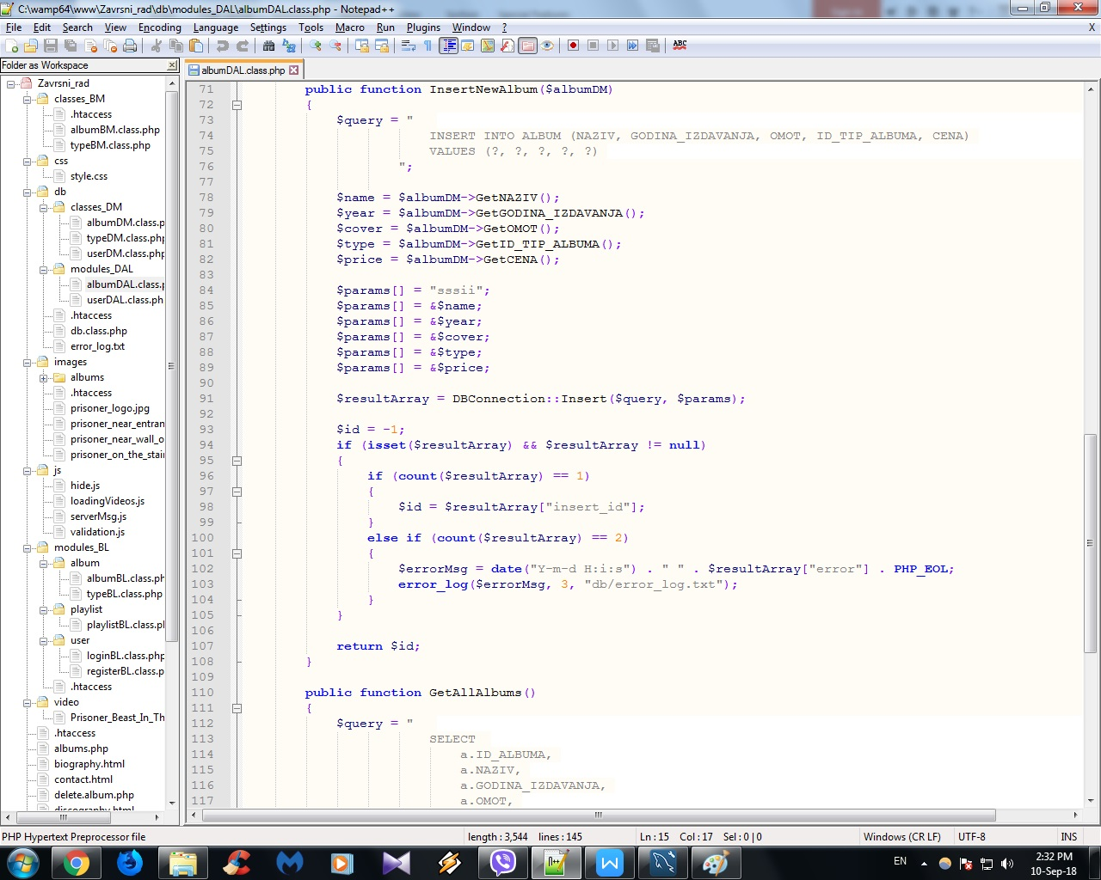

Takodje imamo i metod InsertNewAlbum() koji unosi albume po prosledjenom parametru(objektu).Untar te funkcije smo prosledili parametre da bi u funkciji Insert koja se nalazi u db.class.php folderu izvrshili parametrizovan upit budući da metodInsertNewAlbum prima parametar().Povratna vrednost je stavljena u promenljivu $id i vraca id ili loguje error(upisuje grešku u eror.log.txt File) ako niz $resultArraz ima više od 2 elementa.Takođe unutar ove klase imamo metod GetAllAlbums() koji vraća sve podatke iz tabele Album u bazi podataka,kao i metod DeleteAlbumFromDB koji brishe albume po prosledjenom idu.

**File AlbumDAL.class.php**

Unutar Filea su uključeni Fileovi userDM.class.php i db.class.php.

Definisana je klasa UserDAL i unutar te klase imamo najpre metodu GetUser() koja prima 2 argumenta korisničko ime i lozinku

Zatim pripremamo query kao i parametre za upit i izvršavamo upit nad bazom podataka.Zatim niz koji je vratio upit iz njega uzimamo vrednost šifre i pomoću funkcije password_verify() koja prima 2 parametra prvi parametar je posleđena vrednost šifre sa Presentation Layera u vidu stringa drugi parametar je hashovana vrednost šifre iz baze podataka) i vraća boolean true ili false,validiramo šifru,budući da se vrednost šifre hashuje prilikom registracije.Nakon toga vraćamo niz sa korisničkim kredencijalima.

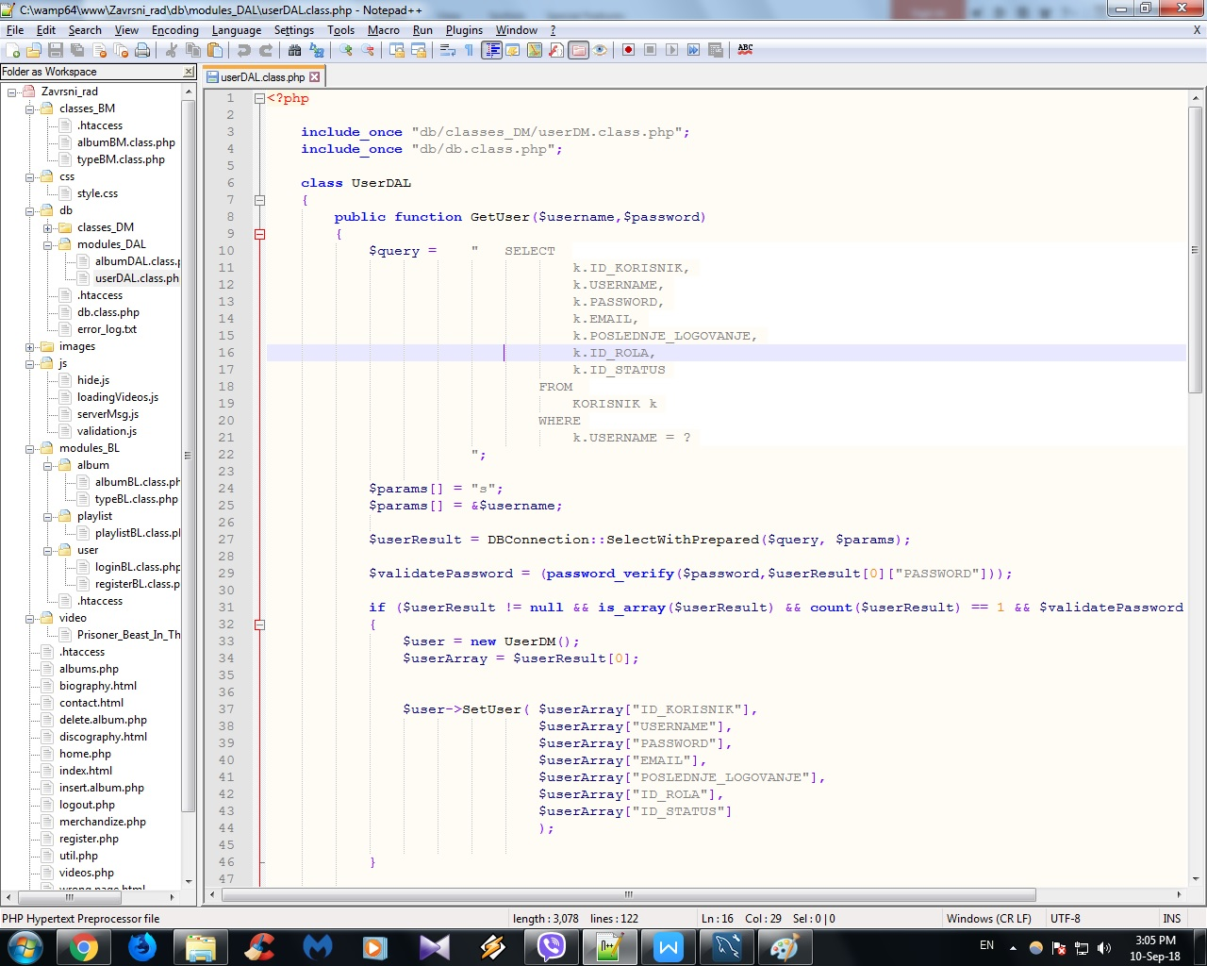

Takođe imamo metod RegisterUser() koji se bavi registracijom usera i vraća id i prima parametre koji odgovaraju tabeli KORISNIK u bazi podataka,kao i metod UpdateLastLoginTime() koji prima user id parametar i bavi se ažuriranjem vremena poslednjeg logovanja korisnika i ako je došlo do greške zapisuje istu u eror.log.txt File.



**BUSINESS LAYER**

Folderi **modules_BL** i **classes_BM** čine Business Layer

**.htaccess File**

U .htaccess Fileu smo sa Options -Indexes sprechili izlistavanje Fileova u db folderu da korisnik ne bi mogao da pristupi folderu koji se tiche BL sloja.

**Classes_BM**

**albumBM.class**

<?php

class AlbumBM

{

private $id_album;

private $name;

private $releaseyear;

private $cover;

private $id_album_type;

private $type_name;

private $price;

public function SetNewAlbum($name, $releaseyear, $cover, $id_album_type, $price)

{

$this->name = $name;

$this->releaseyear = $releaseyear;

$this->cover = $cover;

$this->id_album_type = $id_album_type;

$this->price = $price;

}

public function Getid_album()

{

return $this->id_album;

}

public function Getname()

{

return $this->name;

}

public function Getreleaseyear()

{

return $this->releaseyear;

}

public function Getcover()

{

return $this->cover;

}

public function Getid_album_type()

{

return $this->id_album_type;

}

public function Gettype_name()

{

return $this->type_name;

}

public function Getprice()

{

return $this->price;

}

public function LoadAlbumFromDB($id_album = null, $name, $releaseyear, $cover, $id_album_type, $type_name,$price)

{

$this->id_album = $id_album;

$this->name = $name;

$this->releaseyear = $releaseyear;

$this->cover = $cover;

$this->id_album_type = $id_album_type;

$this->type_name = $type_name;

$this->price = $price;

}

}

?>

U ovom Fileu se nalazi klasa AlbumBM čiji su attributi privatni, isti je broj atributa i kolona iz tabele Album.Takodje imamo public metod SetNewAlbum koji prima parametre osim Album IDija korisnika buduci da to administrator sajta unosi(nije mu omogućena opcija da unosi Id_Albuma) i da u tom trenutku ne znamo koji će biti id odnosno da je id auto increment,takodje iz dropdown menua odabira id_Tipa albuma.Takodje i za svaki atribut imamo i Get(naziv atributa) dakle get metodu koja vraća vrednost za svaki pojedinačni atribut atributa klase TypeDM.Metod LoadAlbumFromDB() prima metode koje su jednake tabeli ALbum u bazi podataka i setuje atribute ove klase.

<?php

class TypeBM

{

private $id_album_type;

private $name;

private $description;

public function SetId_album_type($id_album_type)

{

$this->id_album_type = $id_album_type;

}

public function SetName($name)

{

$this->name = $name;

}

public function SetDescription($description)

{

$this->description = $description;

}

public function GetId_album_type()

{

return $this->id_album_type;

}

public function GetName()

{

return $this->name;

}

public function GetDescription()

{

return $this->description;

}

public function SetAlbumType($id_album_type, $name, $description)

{

$this->id_album_type = $id_album_type;

$this->name = $name;

$this->description = $description;

}

}

?>

U ovom Fileu se nalazi klasa TypeBM čiji su attributi privatni,isti je broj atributa kao broj kolona iz tabele TIP_ALBUMA.Takodje imamo public metod Set Album Type koja prima 3 parametra i setuje vrednosti svih atributa u ovoj klasi odjedanput. Takodje i za svaki atribut imamo i Get(naziv atributa) dakle get metodu koja vraća vrednost za svaki pojedinačni atribut atributa klase TypeDM.Svaki atribut takodje ima i Set(naziv atributa) za svaki pojedinačni atribut klase TypeDM.

**modules_BL**

**PODFOLDER ALBUM**

**File albumBL.class.php**

<?php

include_once ("modules_BL/album/typeBL.class.php");

include_once ("classes_BM/albumBM.class.php");

include_once ("db/classes_DM/albumDM.class.php");

include_once ("db/modules_DAL/albumDAL.class.php");

U Fileu albumBL.class.php najpre je uključen sadržaj Fileova typeBL.class.php,

albumBM.class.php,albumDM.class.php,albumDAL.class.php zatim je definisana klasa AlbumBL

U toj klasi imamo metod InsertAlbum() koji najpre validira podatke poslate POST metodom čisteći,beline skidajući kose crte,i htmlspecialchars() koji escapeuje html karaktere odnosno prepisuje u html bezbedne znakove.Takodje se vršti validacija slike budući da je administratoru prilikom unosa albuma.Nakon što se postavio objekat klase bm metodom SetNewAlbum() vrši se mapiranje BM objekta u DM,nakon toga se pravi objekat DAL klase i njoj prosledjuje DM premapiran objekat metodom InsertNewAlbum().Povratna vrednost InsertNewId te ako je vrednost $id -1 ispisaće se validaciona poruka da je došlo do greške u suprotnom napraviće direktorijum sa imenom ida albuma koji je dodat i u njega ubaciti sliku i vratiti validacionu poruku da je uspešno dodat album.

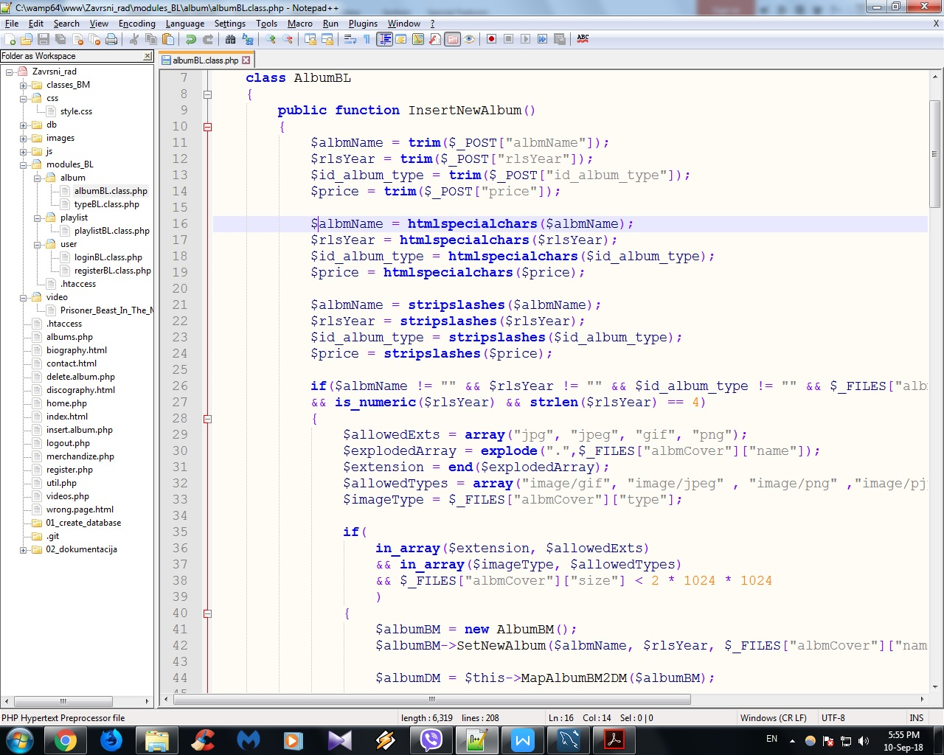

Unutar AlbumBl klase takođe imamo definisanu metodu BuyAlbum koja će korisnik klikne da dugme buy sa stranice albums generisati html stranicu i obavestiti administratora emailom o porudžbini te kada se,dakle poslaće administratoru stranicu sa time koji je korisnik sa kojim emailom poručio koji album.Takođe imamo i metodu DeleteAlbum() koja se bavi brisanjem i albuma iz baze podataka i brisanjem Filea i foldera u kome se nalazi slika albuma.Metoda GetAlbums vraća sve trenutne albume iz baze podataka.Metoda MapAlbumDM2BM mapira album objekat Data Modela u album objekat Business Modela,Metoda MapAlbumBM2DM mapira album objekat Business Modela u album objekat Data Modela.

**File typeBL.class.php**

<?php

include_once ("db/modules_DAL/albumDAL.class.php");

include_once ("db/classes_DM/typeDM.class.php");

include_once ("classes_BM/typeBM.class.php");

class TypeBL

{

public function GetTypes()

{

$typeDAL = new AlbumDAL();

$typesDM = $typeDAL->GetAlbumTypes();

$types = $this->MapTypesDM2BM($typesDM);

return $types;

}

private function MapTypesDM2BM($typesDM)

{

if ($typesDM != null && is_array($typesDM) && count($typesDM) > 0)

{

foreach($typesDM as $typeDM)

{

$typeBM = new TypeBM();

$typeBM->SetAlbumType(

$typeDM->GetID_TIP_ALBUMA(),

$typeDM->GetNAZIV(),

$typeDM->GetOPIS()

);

$types[] = $typeBM;

}

}

return ISSET($types) ? $types : null;

}

}

?>

File typeBL.class.php najpre ima uklučen sadržaj Fileova albumDAL.class.,typeDM.class.php i typeBM.class.php.Takođe je definisana klasa TypeBL i u njoj metoda GetTypes koji vraća sve Tipove Albuma iz baze podataka kao i metoda koja mapira Tipove Albuma iz DAL Modela u BL model.

**PODFOLDER ALBUM**

**File playlistBL.class.php**

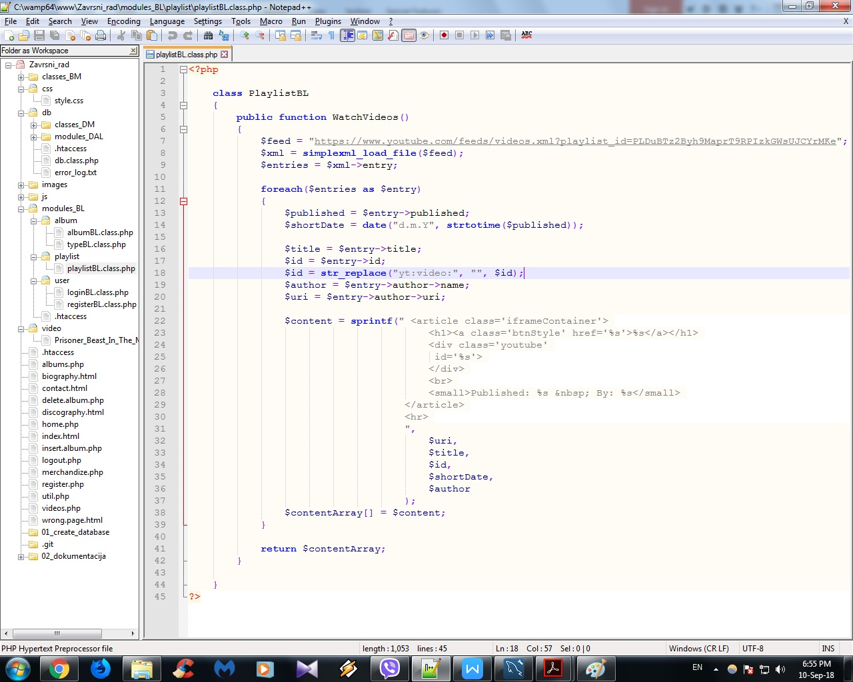

Unutara Filea je definisana klasa PlaylistBL metoda WatchVideos koja sa odredjenog youtube feed linka učitava xml File nakon toga iteriramo kroz xml File i za svaki child node entry generišemo div koji će se najpre prikazati na frontu a zatim će File javascript zameniti to iframeovima.Razlog za to je daleko brže učitavanje videoa.Naime za svaki unos u playlistu sa Youtubea generisaće se video na stranici videos.php.Vraćamo ceo taj xml u vidu niza.

**PODFOLDER ALBUM**

**File loginBL.class.php**

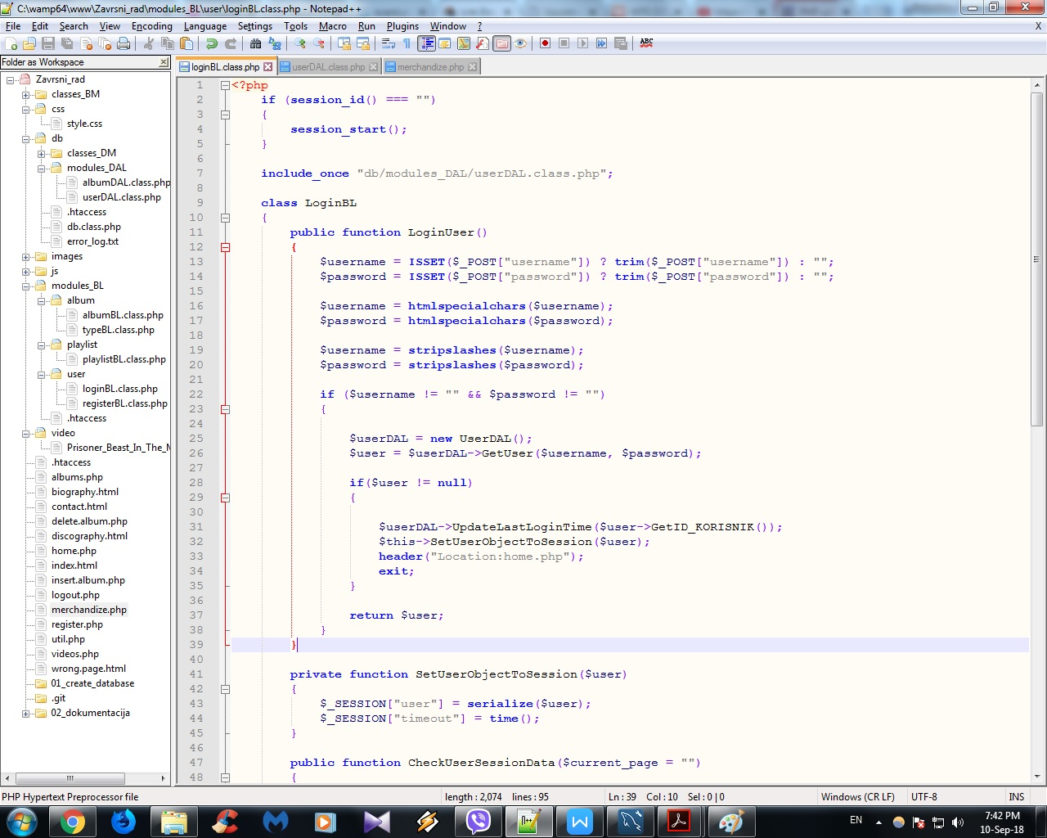

Najpre proveramo da li je postoji id sesije da bi u sluchaju da je sesija stratovana problem koji moze nastati usled instanciranja vishe sessiona.Dakle pitamo da li je sesija vec startovana ako ne startujemo sesiju.

U Fileu loginBL.class.php imamo uključen najpre sadržaj Filea userDAL.class.php zatim imamo definisanu klasu LoginBL.Definisan je unutar te klase javni metod LoginUser koji validira uneto korisničko ime i lozinka na stranici merchandize.php.Nakon što je validirano iz baze podataka se vraća korisničko metodom GetUser ako korisničko ime nije jednako nedostajućoj vrednosti prvo ažuriramo vreme kada se korisnik zadnji put ulogovao zatim privatnom metodom SetUserObjectToSession taj objekat serializujemo u string da bi ga sachuvali u tekstualnom Fileu i onda ga postavimo u sesiju kao i trenutno vreme.Nakon toga ga redurektujemo na home.php stranicu.CheckUserSessionData public metod proverava sesiju da bi ukoliko korisnik nije ulogovan na stranicu duze od sat vremena redirektujemo ga stranicu logout i ona ga izloguje.Takodje imamo publicmetod Logout() koja u sebi ima poziv privatne metod Clear Sessions koj unsetuje sesiju i nakon toga poziv privatnog metoda RedirectToMerchandizeLogin () koja redirektuje korisnika na stranicu merchandize.

**File loginBL.class.php**

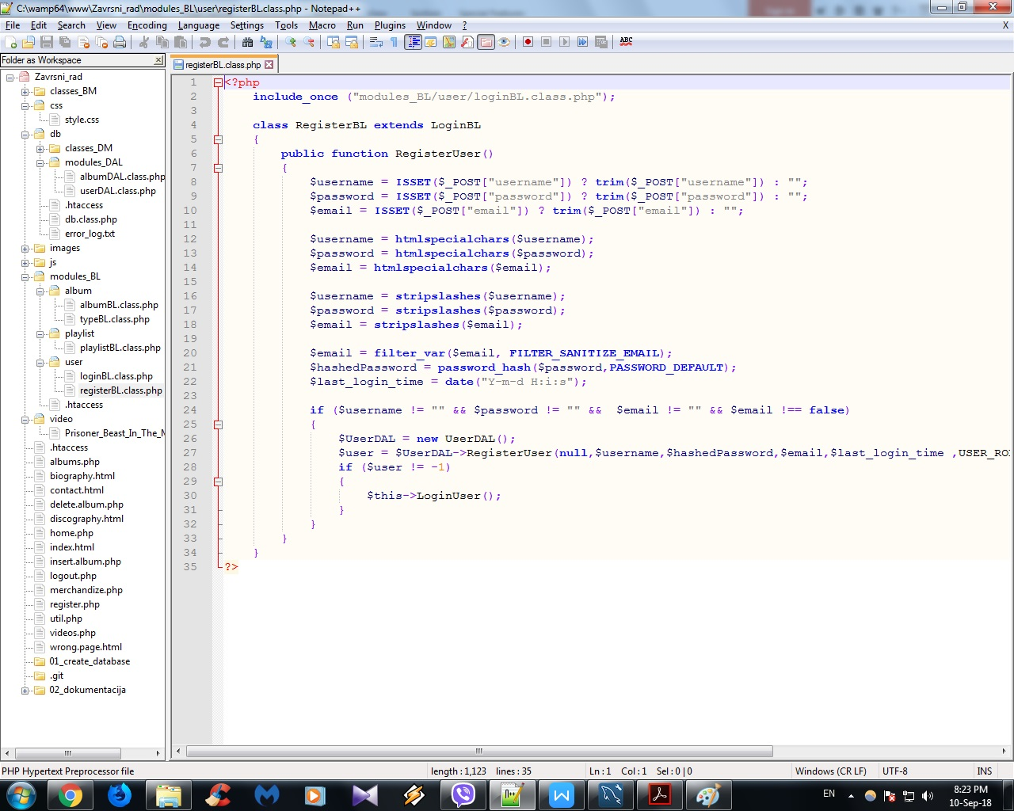

U Fileu loginBL.class.php smo definisali klasu RegisterBL koja prilikom registracije validira uneta polja ako su ona ispravna i hasujemo password funkcijom hash_password() koja u sebi ima ugradjen salt (random broj koji pospeshuje jachinu kriptovane vrednosti) koja prima 2 parametra prvi je string a drugi je tip algoritma koji upotrebljavamo prilikom krpitovanja lozinke.Ako je sve u redu ulogovace korisnika na home.php stranicu.

**PRESENTATION LAYER**

**CSS FOLDER**

**File style.css**

File sadrzi svu neophodnu css stilizaciju za celu aplikaciju.

body {

margin: 0;

padding: 0;

background: #000;

font-family: 'Metal Mania', cursive, 'Roboto', Arial, sans-serif;

font-size: 20px;

color: #FFF;

}

#wrapper {

margin: 0 auto;

width: 960px;

border-left: 1px solid #FFF;

border-right: 1px solid #FFF;

}

**IMAGES FOLDER**

**PODFOLDER ALBUMS**

U ovom podfolderu se chuvaju slike albuma koje je administrator sajta uneo,kao shto se I brišu kada ih administrator obriše.

**.htaccess File**

U .htaccess Fileu smo sa Options -Indexes sprechili izlistavanje Fileova u db folderu da korisnik ne bi mogao da pristupi folderu.

**JS FOLDER**

**File hide.js**

U ovom Fileu se nalazi jQuery kod koji kada se DOM učita sakriće se element sa klasom .hidden

$(document).ready(function(){

$(".hidden").hide();

});

**File loadingVideos.js**

$(document).ready(function() {

$(".youtube").each(function() {

$(this).css('background-image', 'url(http://i.ytimg.com/vi/' + this.id + '/sddefault.jpg)');

$(this).append($('<div/>', {'class': 'play'}));

$(document).delegate('#'+this.id, 'click', function() {

var iframe_url = "https://www.youtube.com/embed/" + this.id + "?autoplay=1&autohide=1";

if ($(this).data('params')) iframe_url+='&'+$(this).data('params');

var iframe = $('<iframe/>', {'frameborder': '0', 'src': iframe_url, 'width': $(this).width(), 'height': $(this).height(), 'allow' : 'fullscreen'})

iframe.attr("allowfullscreen");

$(this).replaceWith(iframe);

});

});

});

U ovom Fileu se nalazi jQuery kod koji ubrzava učitavanje videoa i zamenjuje divove učitane sa iframeom kada user klikne na video.Metod delegat () pripisuje jedan ili više rukovaoca događaja za određene elemente koji su deca izabranih elemenata, i određuje funkciju koja se pokreće kada se dogodi događaj.

**File serverMsg.js**

$(document).ready(function(){

if($(".sucessful").text() != "An error has occured!!!" && $(".sucessful").text() == "You have sucessfully added album!!!")

{

$(".sucessful").css({"color" : "#547634"});

}

else

{

$(".sucessful").text("");

}

});

Ovaj File menja boju teksta elementa sa klasom .sucessfull u odnosu na to koji je tekst ispisan unutar elementa.

**File validation.js**

$(document).ready(function(){

var checkFields = function(){

var id = $(this).attr("id");

var valueOfInput = $(this).val();

var trimmedInputValue = valueOfInput.trim();

$("#" + id + "Error").empty();

if (trimmedInputValue == ""){

$("#" + id + "Error").text("This field is required!");

}

if (trimmedInputValue != "" && id == "username"){

if(trimmedInputValue.length < 4 || trimmedInputValue.length > 55){

$("#" + id + "Error").text("Input must be between 4 and 55 characters!");

}

}

if (trimmedInputValue != "" && id != "username"){

if(trimmedInputValue.length < 4 || trimmedInputValue.length > 255){

$("#" + id + "Error").text("Input must be between 4 and 255 characters!");

}

}

}

var allInputs = $("input");

$(allInputs).blur(checkFields);

$("form").submit(checkFields);

});

File validation.js se bavi ispisivanje validacione poruke sa klijentske strane ako je id polja username i input mora biti iymedju 4 i 55 karaktera u svakom drugom sluchaju input mora biti jednak 4 i 255 karaktera u suprotnom kada polje nije popunjeno ispisace da je potrebno.Validacija se okida nakon izlaska iz polja kao i prilikom submitovanja podataka.

**FOLDER VIDEOS**

U njemu se čuva video koji je background na merchandize.php.Video je kompresovan zarad brzeg učitavanja stranice.

**ROOT FOLDER**

**File .htaccess**

ErrorDocument 404 /Zavrsni_rad/wrong.page.html

php_value error_log C:\wamp64\www\Zavrsni_rad\db\error_log.txt

php_flag display_startup_errors off

php_flag display_errors off

php_flag html_errors on

File preusmerava korisnika kada pogreshno u urlu ukuca stranicu na custom made ErrorPage.Takodje fajl sakriva sve greshke osim html greshaka od korisnika i shalje u error.log file

**File albums.php**

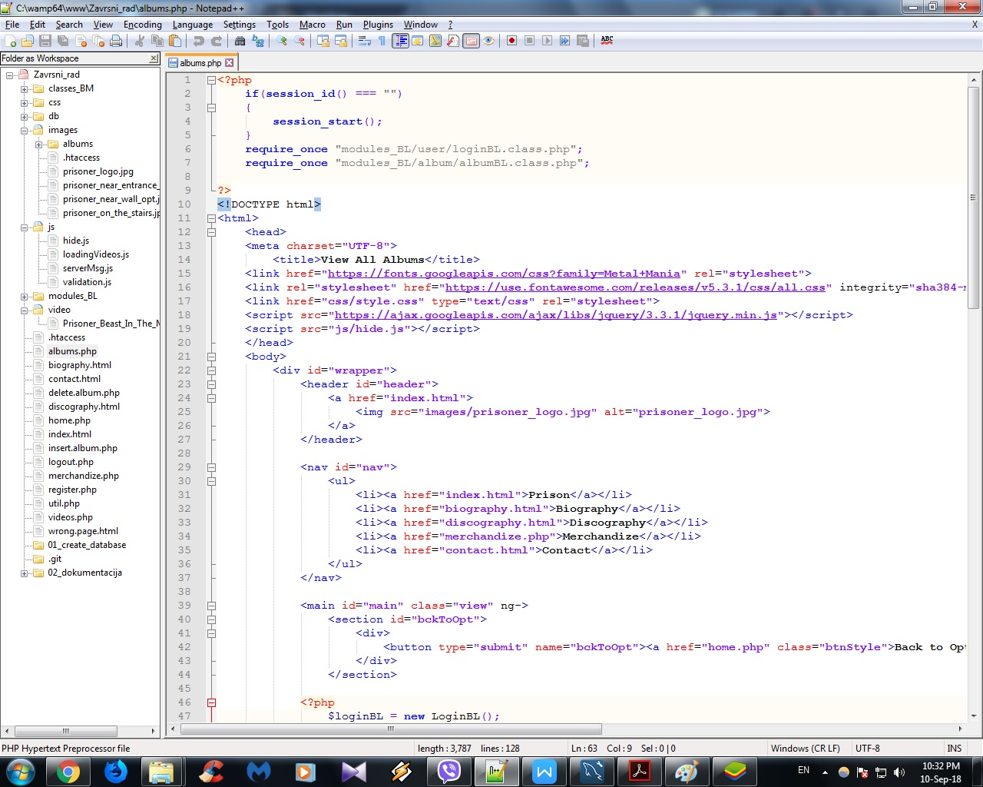

File albums.php ima i statichki html deo,naime na početku file-a ako je session id prazan onda startujemo sesiju,nakon toga ukljucheni su loginBL.class.php i albumBL.class.php.

<?php

$loginBL = new LoginBL();

$loginBL->CheckUserSessionData();

$user = unserialize($_SESSION["user"]);

$typeBL = new TypeBL();

$types = $typeBL->GetTypes();

$albumBL = new AlbumBL();

$albums = $albumBL->GetAlbums();

$userBuybutton = "

<div>

<button class='btnStyle albumButton buy' name='buy'>Buy <i class='fas fa-shopping-cart'></i></button>

</div>

";

if($albums != NULL)

{

foreach ($albums as $album)

{

$id_Album = "<p>Identification number:" . $album->Getid_album() . "</p>";

$imagePath = sprintf("images/albums/%d/%s", $album->Getid_album(),$album->Getcover());

$explodedTypes = explode(",",$album->Gettype_name());

printf("

<div class='buyAlbum'>

<div>

<img src='%s' alt='%s'>

<p>Name: %s</p>

<p>Year: %s</p>

<p title='%s'>Type: %s</p>

<p>Price: %s &euro;</p>

%s

<form method='POST' action=''>

<div >

<input type='text' class='hidden' name='id_album' id='%s' value='%s'>

</div>

%s

</form>

</div>

<div class='clr'>

</div>

</div>

",

$imagePath,

$album->Getcover(),

$album->Getname(),

$album->Getreleaseyear(),

$explodedTypes[1],

$explodedTypes[0],

$album->Getprice(),

$user->GetID_ROLA() == USER_ROLE_ADMINISTRATOR ? $id_Album : "",

$album->Getid_album(),

$album->Getid_album(),

$user->GetID_ROLA() == USER_ROLE_KORISNIK ? $userBuybutton : ""

);

if(isset($_POST["buy"]) && $user->GetID_ROLA() == USER_ROLE_KORISNIK)

{

$id_album = $_POST["id_album"];

$username = $user->GetUSERNAME();

$usernameEmail = $user->GetEMAIL();

if($id_album === $album->Getid_album())

{

$albumBL = new AlbumBL();

$albumBL->BuyAlbum($album,$user);

}

}

}

}

?>

Najpre u fileu proveravamo da li je korisnik ulogovan i dovlachimo sve albume iz baze podataka kao i tipove albuma.Definišemo promenljivu koja predstavlja dugme buy.Zatim na dinamičan način iscrtavamo korisniku sve albume sa tipovima i ako je metod koji pozivamo u odnosu na ulogovanog usera da dobijemo rolu usera isti vrednosti konstante USER_ROLE_KORISNIK koja predstavlja foreign key u tabeli korisnik iscrtace se dugme buy na albumima.U suprotnom kada je admonistrator ulogovan videće samo albume na stranici.Obe role mogu da kada kursor miša vide opis tipa iz baze i to tako što smo na vrednost imea tipa u album bl klasi konkatenirali zarez kao i vrednost koju vraća funkcija GetDesrcription().Posle smo tu vrednost stringa pre ispisa razdvojili po zarezu te je elemenat niza sa indeksom nula bio naziv tipa albuma a drugi elemenat je opis tipa albuma.Takođe imamo i skriveni input field koji u sebi sadrži id određenog albuma te kada korisnik pritisne dugme buy pošalje i tačan id tačnog albuma.Takođe kada administrator gleda stranicu albume videće id da bi u slučaju reizdanja istog muzičkog izdanja mogao na stranici delete albums lakše da briše po idu albuma.

Klikom na dugme buz takođe se šalje email adminstratoru sa id-em proizvoda i narudžbinom gde je generisana html strana i upisano koji user sa kojim e-mailom želi koji album.Metoda koju smo pozvali BuyAlbum u AlbumBL klasi izvršava sve to.

**File biography.html**

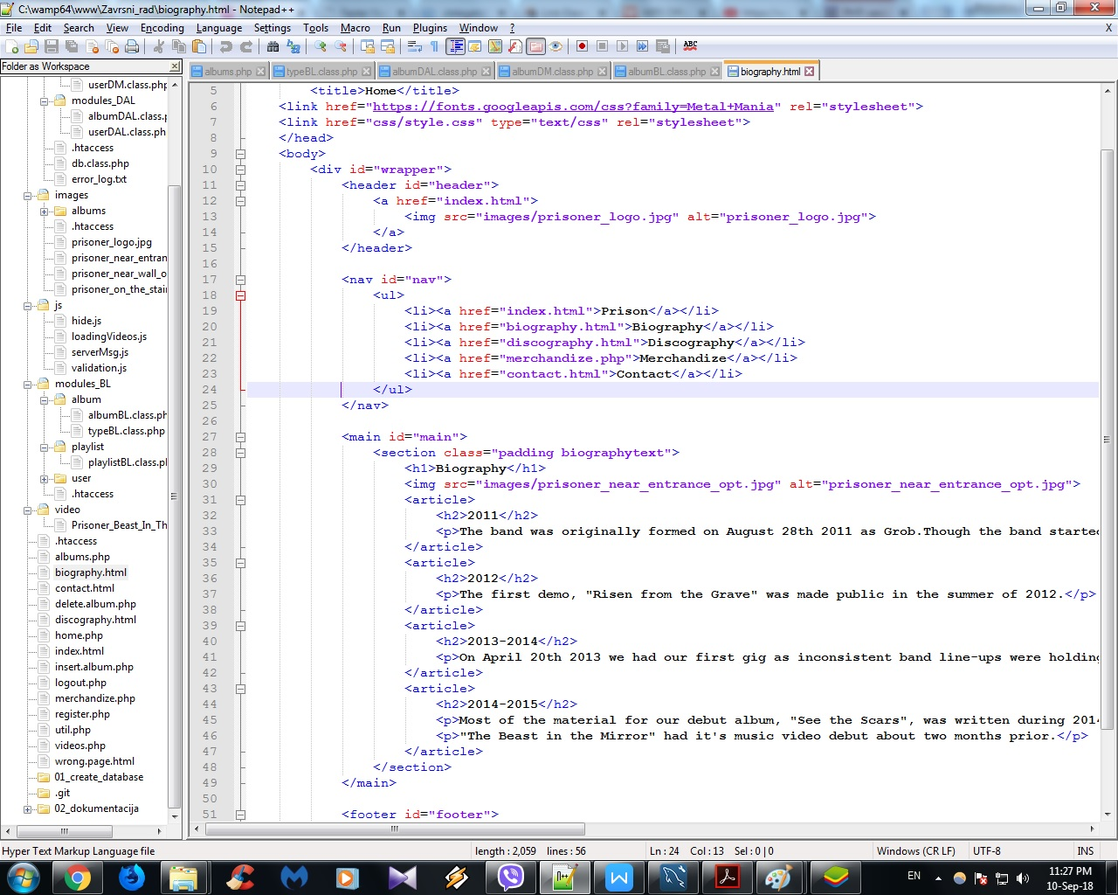

File sadrži statičku html stranicu sa kratkom biografijom i Slikom benda.

**File contact.html**

File sadrži statičku stranu sa slikom benda kao pozadinom kao i link ka facebook stranici benda i stranici benda na metal arhivama Encylopediae metallum

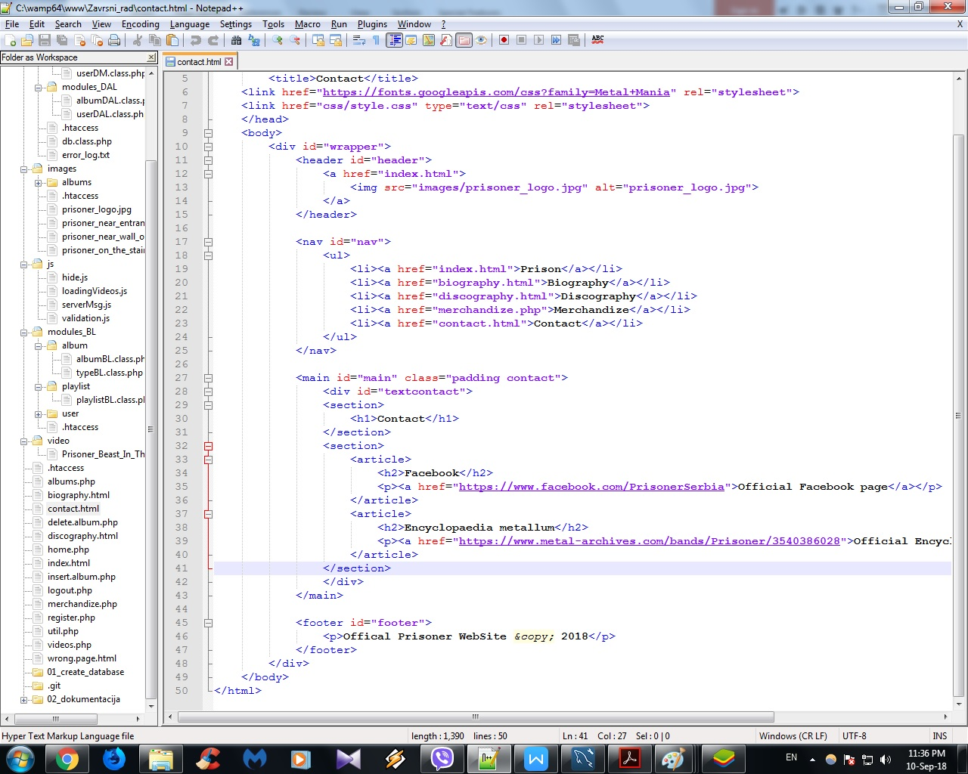

**File delete.album.php**

File delom na dinamički način isrtava tabelu sa albumima iz baze podataka zajedno sa dugmetom delete koji briše album iz baze podataka.U tabeli se nalazi dugme delete koje klikom poziva metod DeleteAlbum() koja briše album iz baze podataka kao i njegov folder i sliku iz foldera images.Deo tabele je statički budući da pre poziva funkcije header koja menja vrednost headera browsera ne sme biti nishta ispisano u phpu,inače će doći do greške.

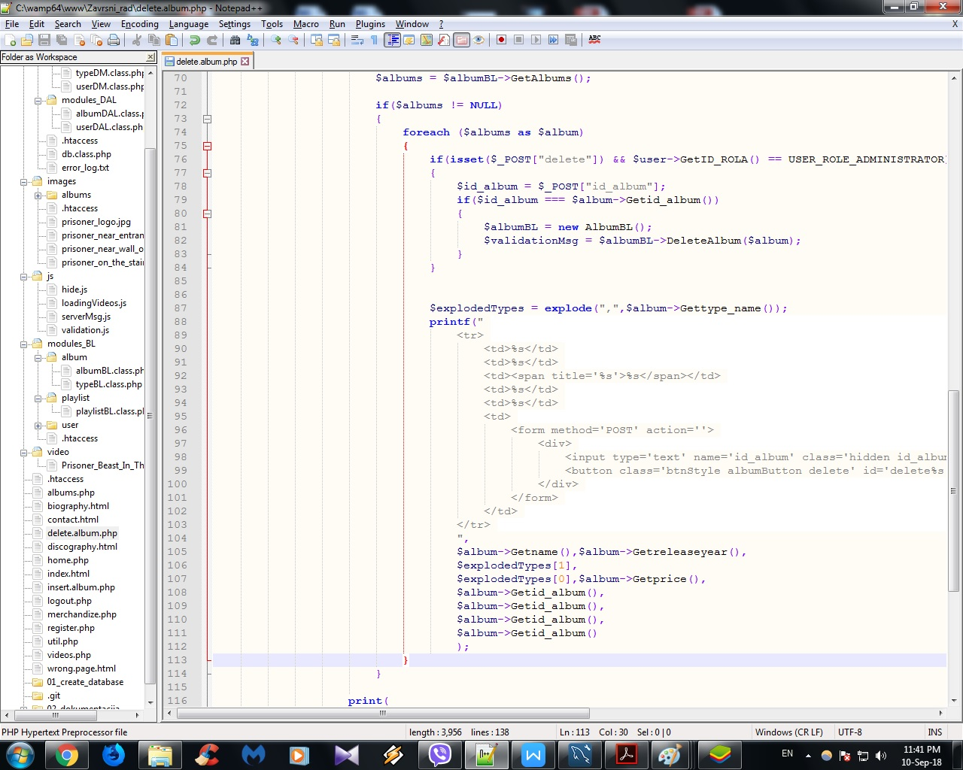

Ispod tabe ukoliko dođe do greške bi trebalo da se ispiše validaciona poruka.

**File discography.html**

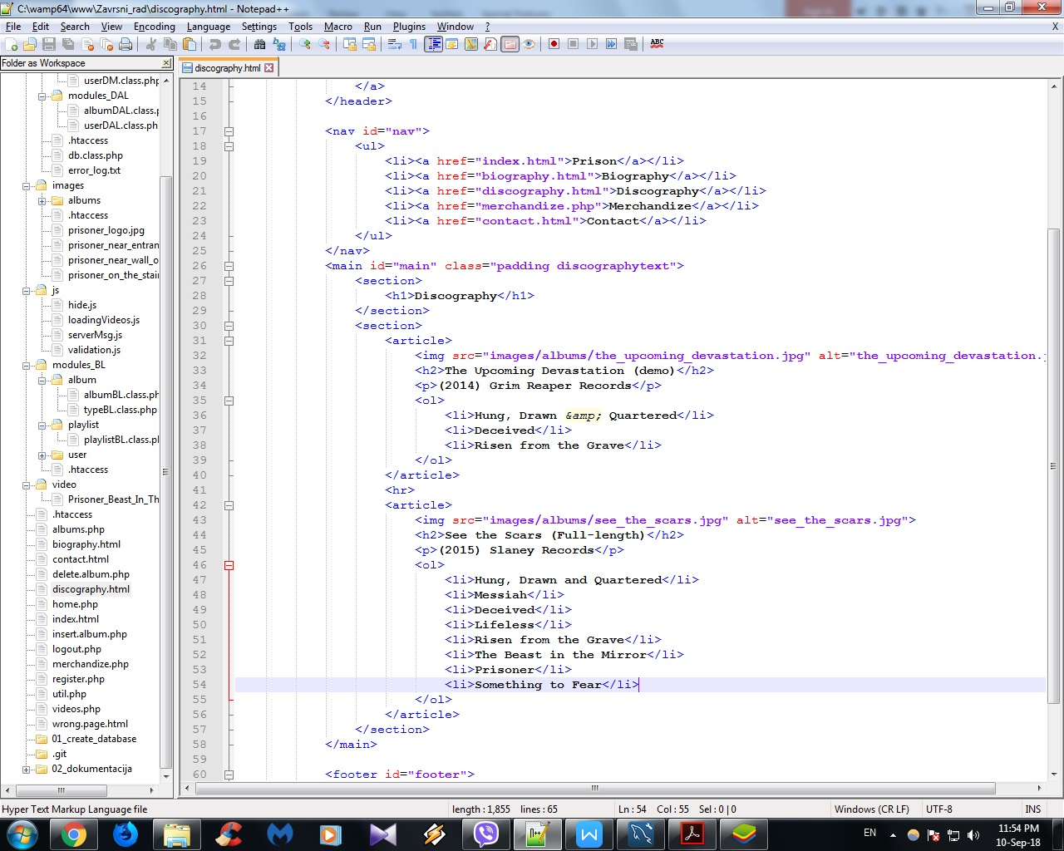

File je statička html strana sa diskografijom benda slikom albuma i pesmama sa albuma.

**File home.php**

<?php

$loginBL = new LoginBL();

$loginBL->CheckUserSessionData();

$user = unserialize($_SESSION["user"]);

$videos = sprintf("

<div>

<button type='submit'><a href='%s' class='btnStyle'>View Our Videos</a></button>

</div>", "videos.php"

);

$listAlbums = sprintf("

<div>

<button type='submit'><a href='%s' class='btnStyle'>View All Albums</a></button>

</div>", "albums.php"

);

$insertAlbum = sprintf("

<div>

<button type='submit'><a href='%s' class='btnStyle'>Add New Album</a></button>

</div>", "insert.album.php"

);

$deleteAlbum = sprintf("

<div>

<button type='submit'><a href='%s' class='btnStyle'>Delete Album</a></button>

</div>", "delete.album.php"

);

printf(

"

%s

%s

%s

%s

",

$user->GetID_ROLA() == USER_ROLE_KORISNIK ? $videos : "",

$listAlbums,

$user->GetID_ROLA() == USER_ROLE_ADMINISTRATOR ? $insertAlbum : "",

$user->GetID_ROLA() == USER_ROLE_ADMINISTRATOR ? $deleteAlbum : ""

);

?>

File prestavlja opcije korisnika i u zavisnosti od toga koja je vrednost $user->GetID_ROLA() funkcija vraća prikazuju se odredjeni linkovi ka stranama.Ako je vrednost ista po vrednosti sa rolom administratora prikazaće se linkovi ka stranama za brisanje pregled i dodavanje albuma.Ako je rola korisnik onda će se prikazati linkovi ka strani za pregled video snimaka benda i logout dugme u oba slučaja i kod korisnika i kod administratora.

**File index.html**

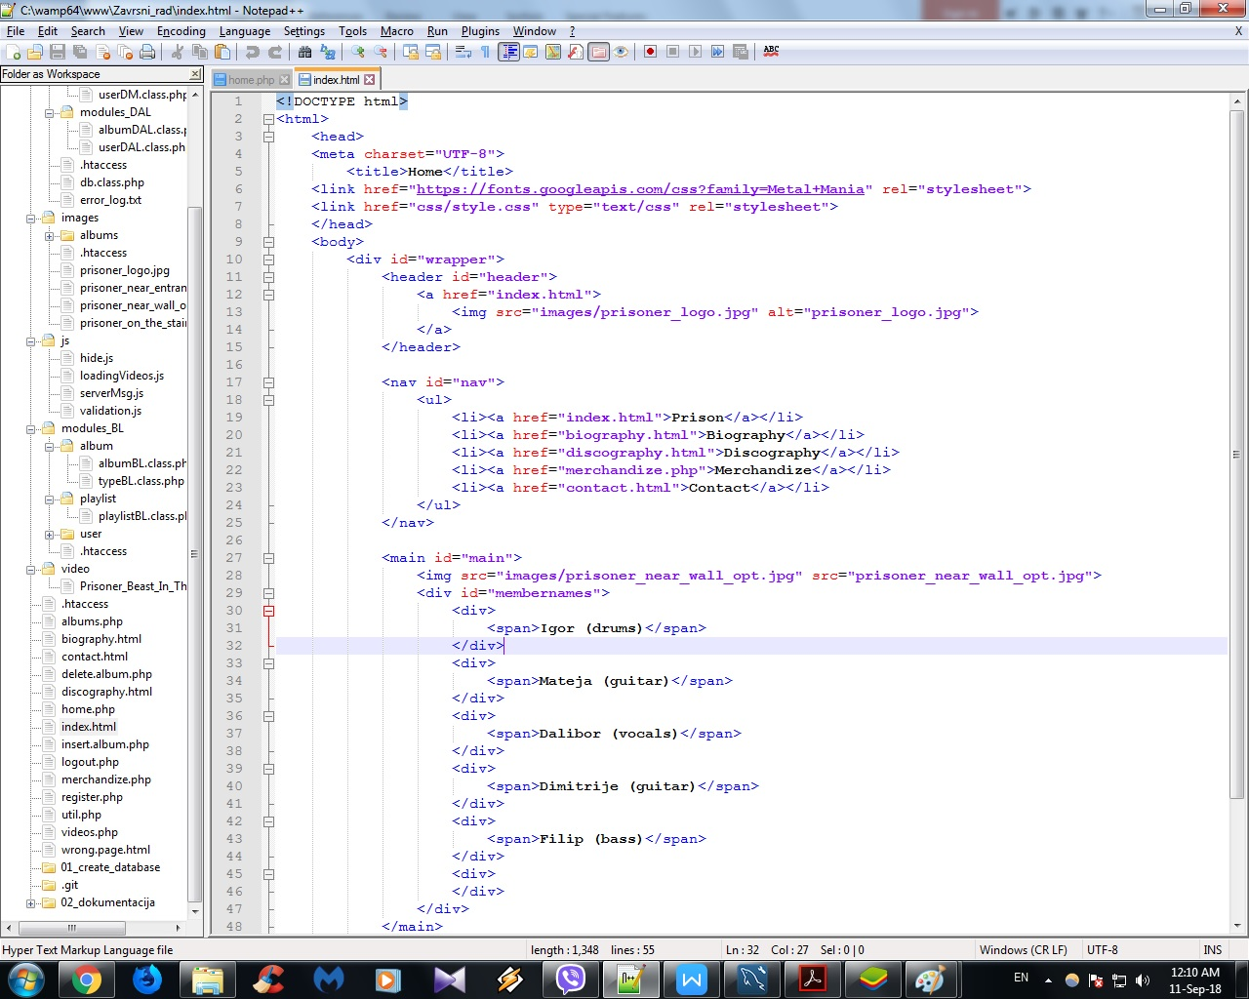

Index.html file predstavlja početnu stranicu aplikacije statička html stranica je u pitanju i ima sliku benda sa nazivima članova ispod toga.

**File insert.album.php**

if(session_id() === "")

{

session_start();

}

require_once "modules_BL/user/loginBL.class.php";

require_once "modules_BL/album/typeBL.class.php";

require_once "modules_BL/album/albumBL.class.php";

$loginBL = new LoginBL();

$loginBL->CheckUserSessionData();

$user = unserialize($_SESSION["user"]);

if($user->GetID_ROLA() != USER_ROLE_ADMINISTRATOR)

{

header("Location:home.php");

exit;

}

$typeBL = new TypeBL();

$types = $typeBL->GetTypes();

File služi sa unos albuma u bazu najpre se otvori sesija zatim uključimo loginBL.class.php ,typeBL.class.php,albumBL.class.php.Unserializujemo objekat sesije i ako rola korisnika nije administrator redirektuje nas na home stranicu.U formi za unos albuma imamo i drop down menu Tipova albuma koji se na dinamički način iscrtava iz baze.

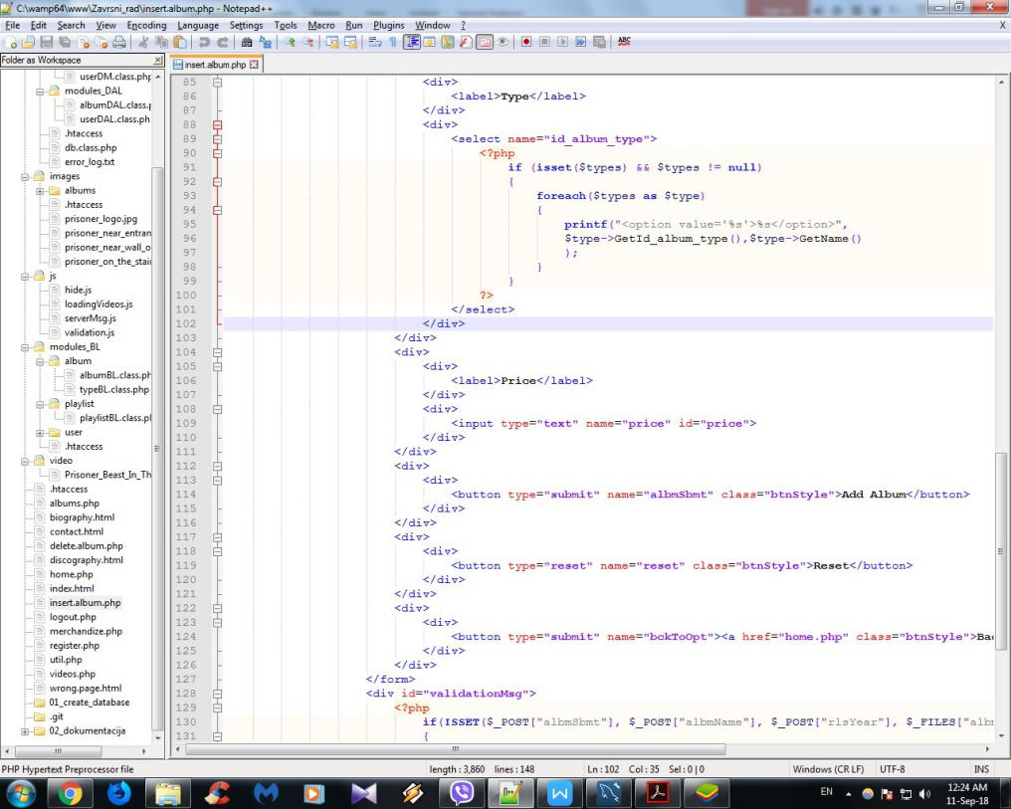

Nakon što se unese album ispisaće se validaciona poruka ispod forme.

<?php

if(ISSET($_POST["albmSbmt"], $_POST["albmName"], $_POST["rlsYear"], $_FILES["albmCover"], $_POST["id_album_type"],$_POST["price"]))

{

$albumBL = new AlbumBL();

$validationMsg = $albumBL->InsertNewAlbum();

echo "<p class='sucessful'>$validationMsg</p>";

}

?>

**File logout.php**

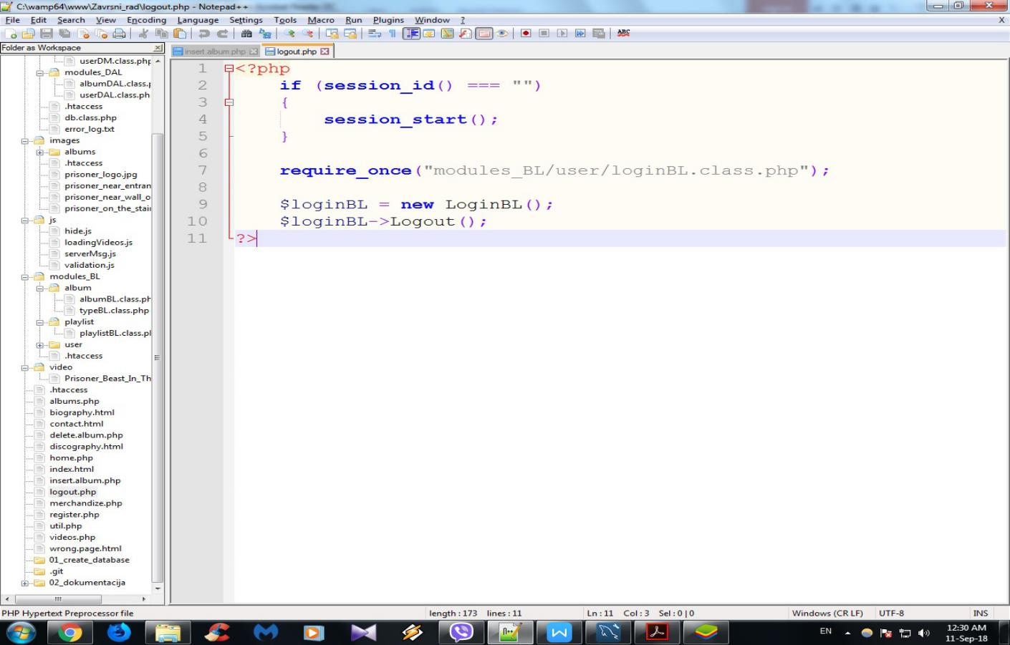

File najpre startuje sesiju ako sesija već nije startovana zatim učita loginBL.class.php stranicu

Nakon toga instancira objekat Login klase i Logoutuje korisnika metodom Logout().

**File merchandize.php**

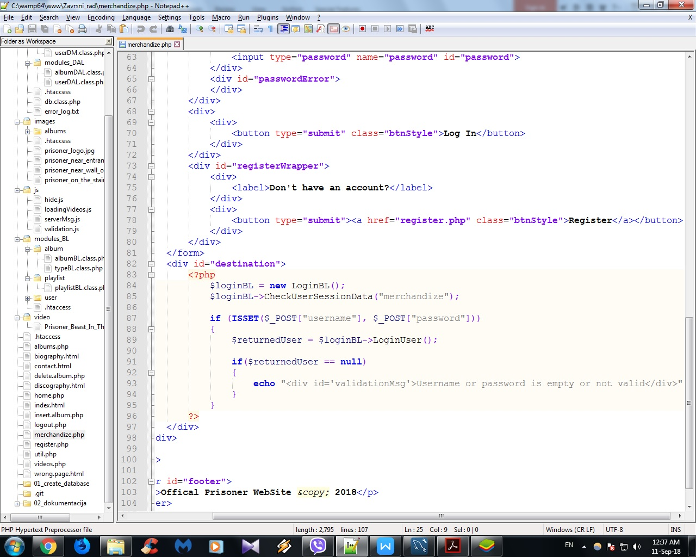

File sadrži formu sa login korisnika,takođe ako je lozinka i korisničko ime pogrešno ili nepopunjeno ispisaće se odgovrajuće validacione poruke.Najpre startujemo sesiju i proverimo da li je pre toga session_id() po vrednosti i tipu jednak praznom stringu zatim ako je setovano ime proverimo podatke u sesiji i ako je setovano korisničko ime i lozinka ulogujemo korisnika.Ime merchandize prostiče is prostog uslova da se korisnik uloguje da bi kupio album.

**File register.php**

<?php

if(session_id() === "")

{

session_start();

}

require_once("modules_BL/user/loginBL.class.php");

require_once("modules_BL/user/registerBL.class.php");

if (ISSET($_POST["register"],$_POST["username"],$_POST["password"],$_POST["email"]))

{

$registerBL = new RegisterBL();

$register = $registerBL->RegisterUser();

$loginBL = new LoginBL();

$loginBL->CheckUserSessionData("register");

}

?>

Register php stranica se bavi registracijom korisnika korisnik unosi lozinku korisničko ime i email u html formu i ako su validirani biće ulogovan korisnik.Prilikom registracije korisnik podrazumevano može da se registruje samo kao korisnik,administrator se ne registruje.

**File util.php**

<?php

defined("DB_SERVER") ? "" : define("DB_SERVER", "localhost");

defined("DB_USERNAME") ? "" : define("DB_USERNAME", "root");

defined("DB_PASSWORD") ? "" : define("DB_PASSWORD", "");

defined("DB_NAME") ? "" : define("DB_NAME", "zavrsni_rad");

defined("USER_ROLE_ADMINISTRATOR") ? "" : define("USER_ROLE_ADMINISTRATOR", 1);

defined("USER_ROLE_KORISNIK") ? "" : define("USER_ROLE_KORISNIK", 2);

defined("USER_STATUS_AKTIVAN") ? "" : define("USER_STATUS_AKTIVAN",1);

defined("USER_STATUS_BLOKIRAN") ? "" : define("USER_STATUS_BLOKIRAN",2);

File util.php sadrži kostante ime servera korisničko ime password kao i ime baze na koju se konektujemo,takođe sadrži i id_statusa korisnika kao i id role korisnika.

**File videos.php**

<?php

$loginBL = new LoginBL();

$loginBL->CheckUserSessionData();

$user = unserialize($_SESSION["user"]);

if($user->GetID_ROLA() != USER_ROLE_KORISNIK)

{

header("Location:home.php");

exit;

}

$playlist = new PlaylistBL();

$contents = $playlist->WatchVideos();

foreach ($contents as $content)

{

echo $content;

}

?>

File videos dinamički sa youtube zvanične playliste iscrtava videoe,ako rola korisnika koji se ulogovao nije običan korisnik biće redirektovan na home.php stranicu.Metod Watch Videos sa yotoubeovog fida dovlači xml fajlove te ih putem petlje php iscrtava.

**File wrong.page.html**

File wrong page je statička html stranica na koju će korisnik naići nakon što pogrešno otkuca stranicu na aplikaciji.Klikom na logo vraćen će biti na index.html stranicu,ili klikom na link here.

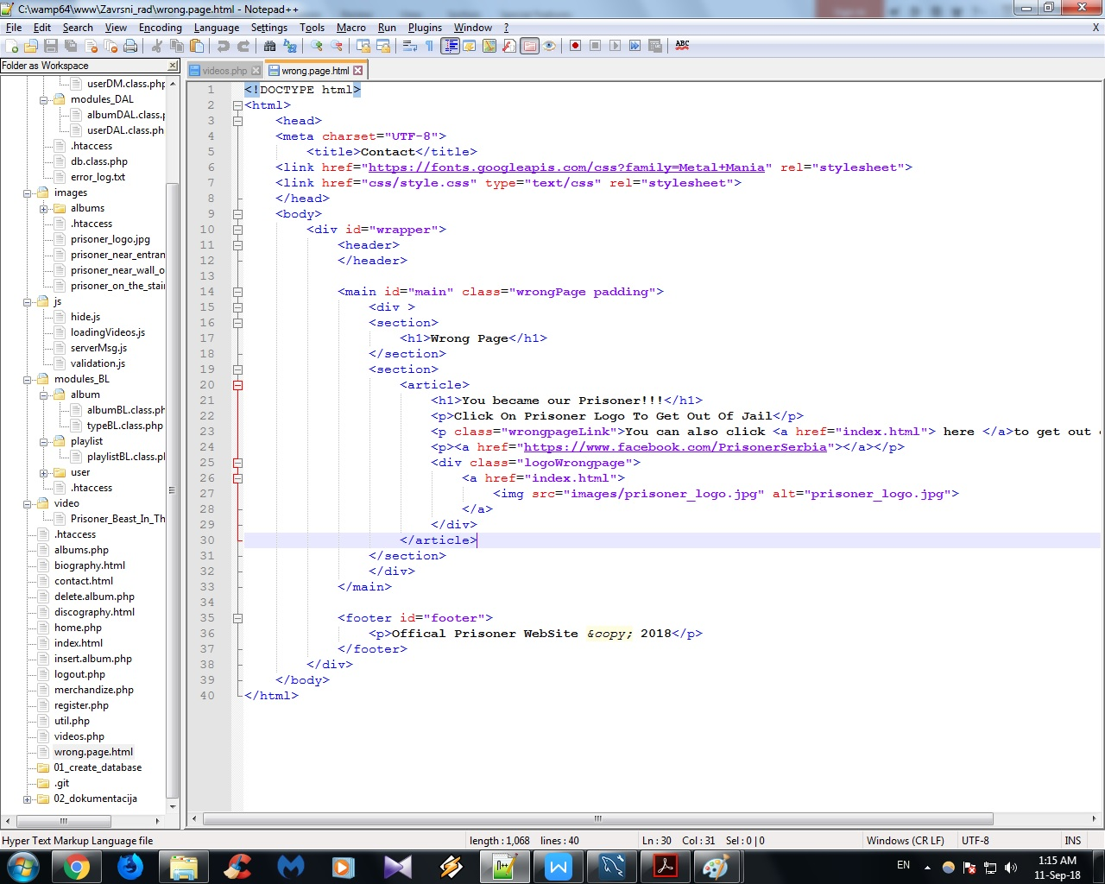

**KORISNIČKO UPUTSTVO**

**KORISNIK**

Web aplikacija služi sa promociju benda Prisoner i prodaju njihovih albuma.Web aplikacija ima početnu stranu Prisnon klikom na natpis Prison biće prikazani članovi benda.Klikom na logo benda prisoner u vrhu uvek se može vratiti na početnu stranu(Prison).Kada kliknete na natpis pozadina oko natpisa će biti promenjena u crno.To vam je siguran pokazatelj da ste kliknuli na natpis.

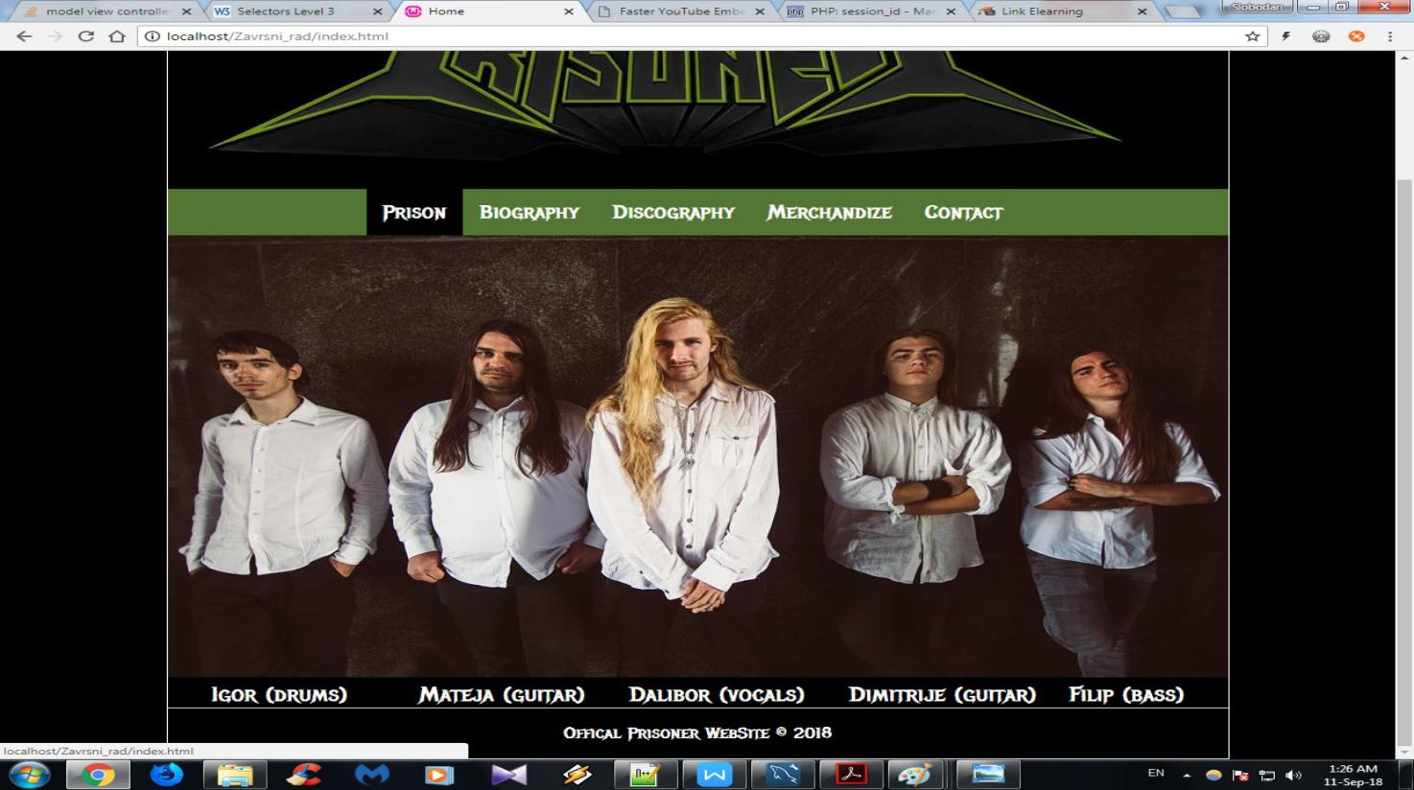

Klikom na natpis biography bice vam prikazana stranica sa kratkom biografijom benda i slikom benda.Kada držite kursor miša nad natpisom pozadina je tamno siva.

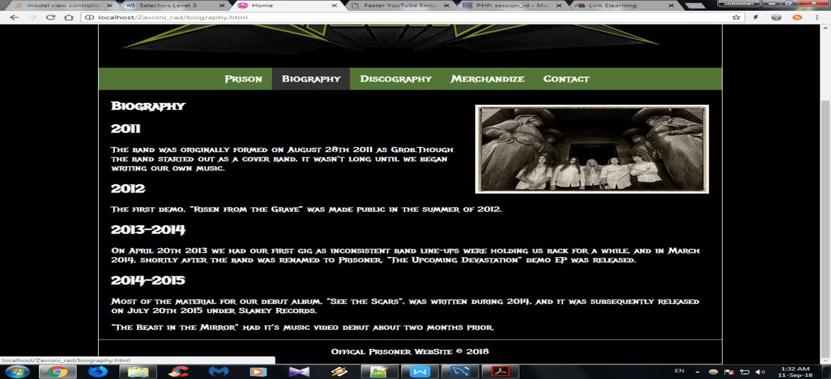

Klikom na natpis discography biće vam prikazana diskografija benda Prisoner,svi albumi kao i nazivi pesama.

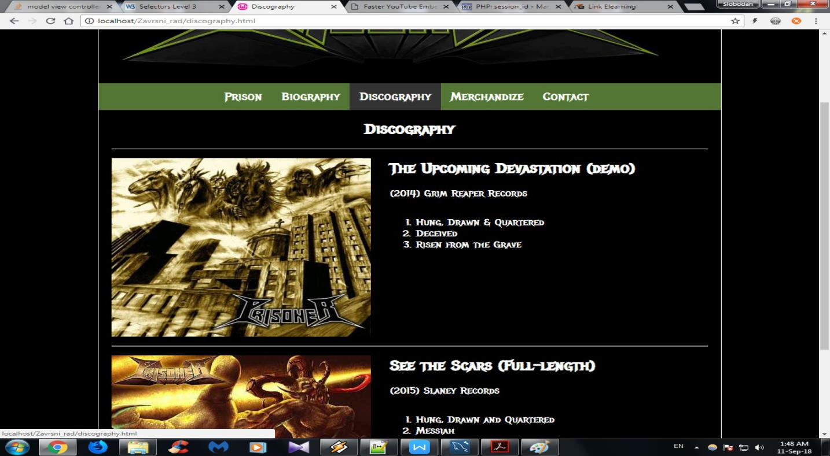

Klikom na natpis Contact biće vam prikazana stranica sa slikom benda.

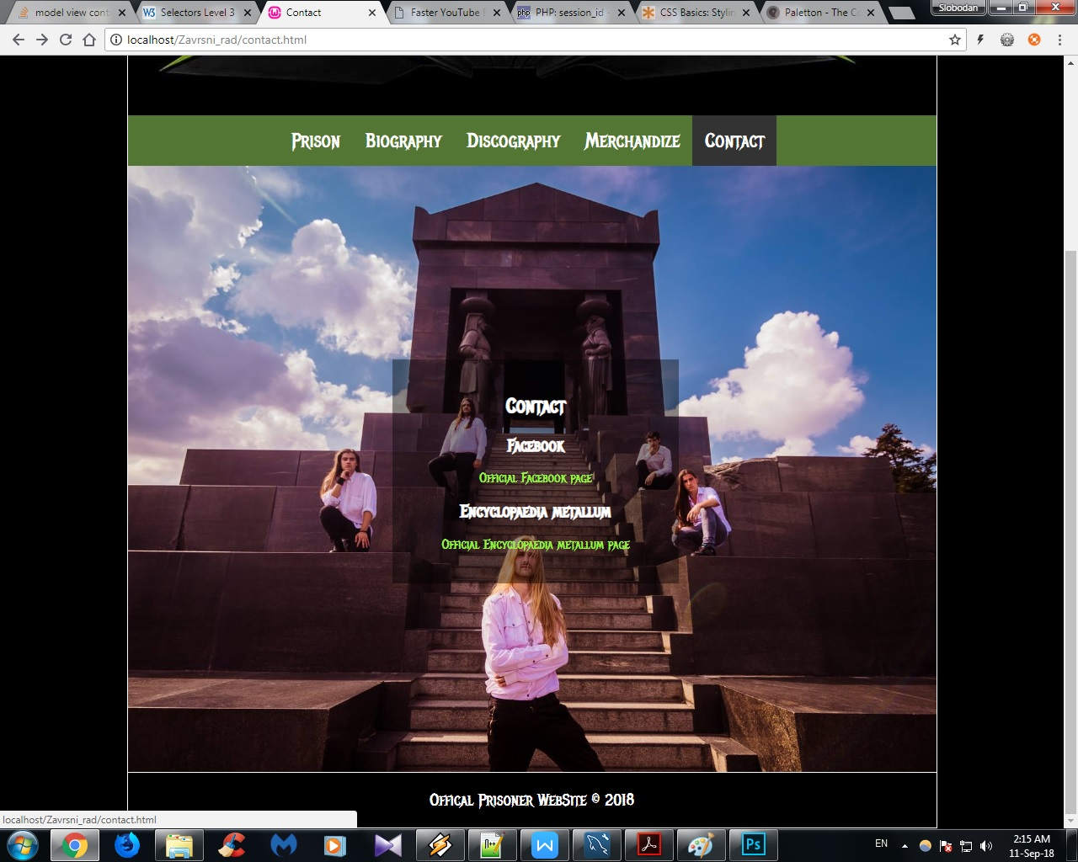

Svetlo zelenim slovima su ispisani linkovi ka Prisoner Facebook stranici i ka stranici Prisoner benda na enciklopediji metala.Ako ih kliknete odvešće vas ka željenim stranicama.

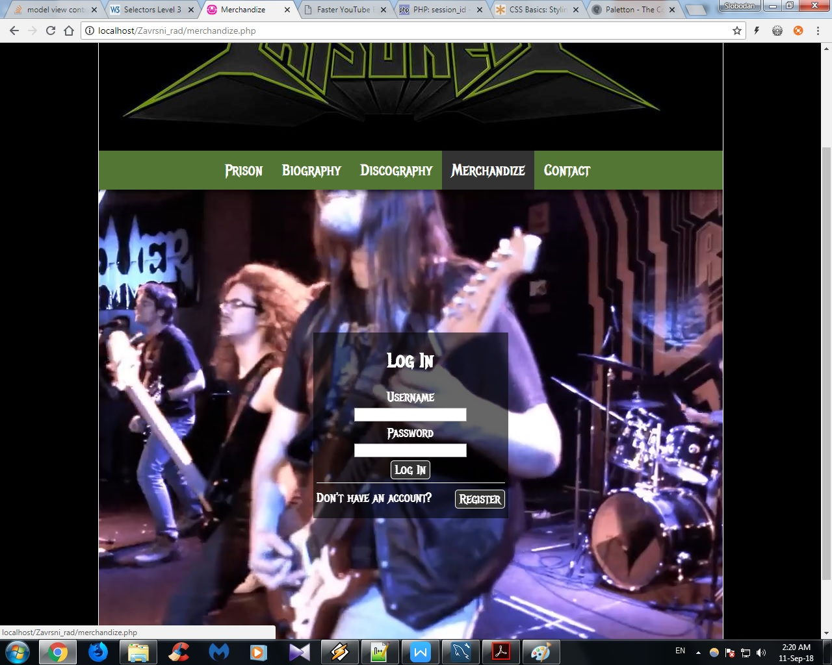

Klikom na natpis Merchandize prikazaće vam se Login polje,ako nemate vaš nalog na sajtu kliknite dugme register.Klik na dugme register odvešće vas stranicu za registraciju nakon što popunite polja kliknite na dugme register da se registrujete.

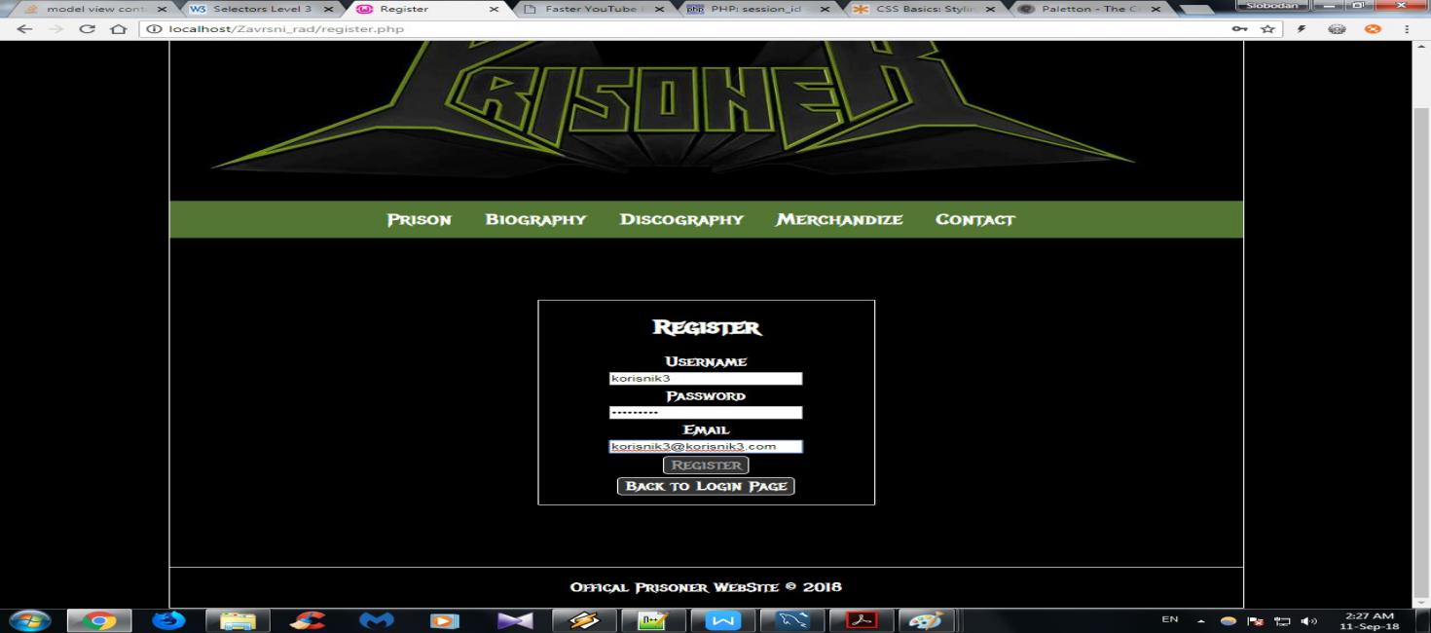

Nakon što kliknete i uspešno se registrujete bićete preusmereni na stranicu sa opcijama

View Our Videos,View All Albums i Log Out.Ako vec imate nalog na našoj aplikaciji unesite

korisničko ime i lozinku i bićete preusmereni na na stranicu sa opcijama View Our Videos,View All Albums i Log Out.

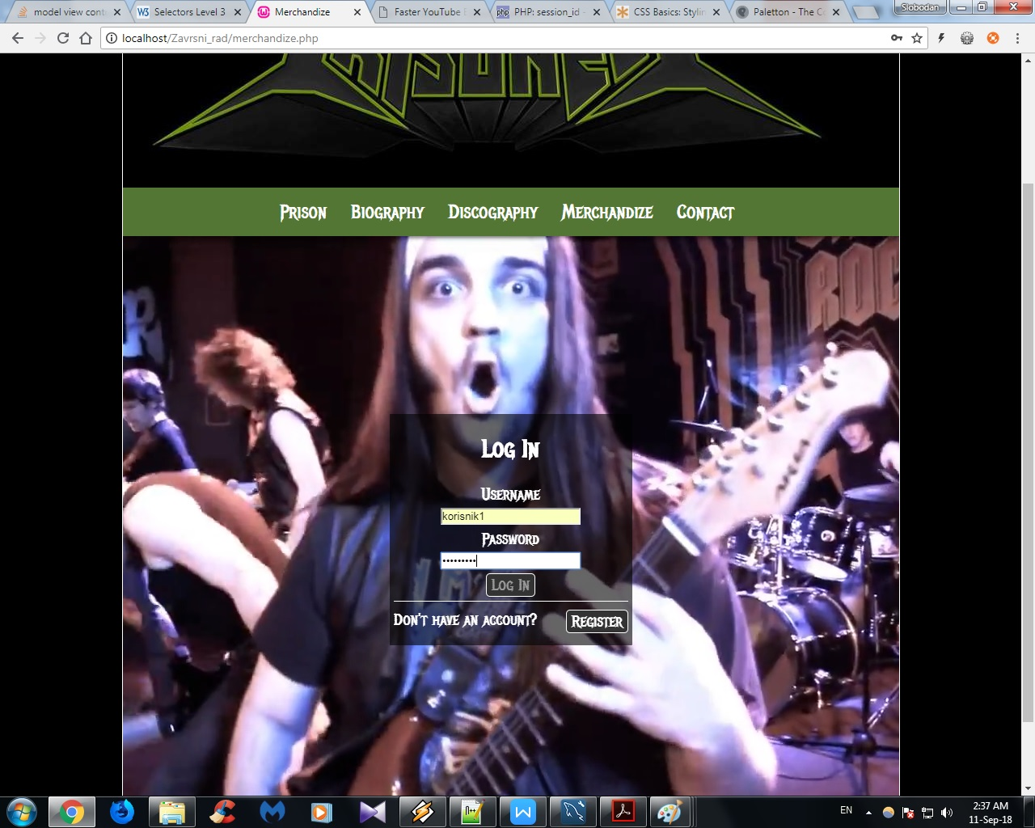

Stranica sa opcijama vam pruža 3 opcije.

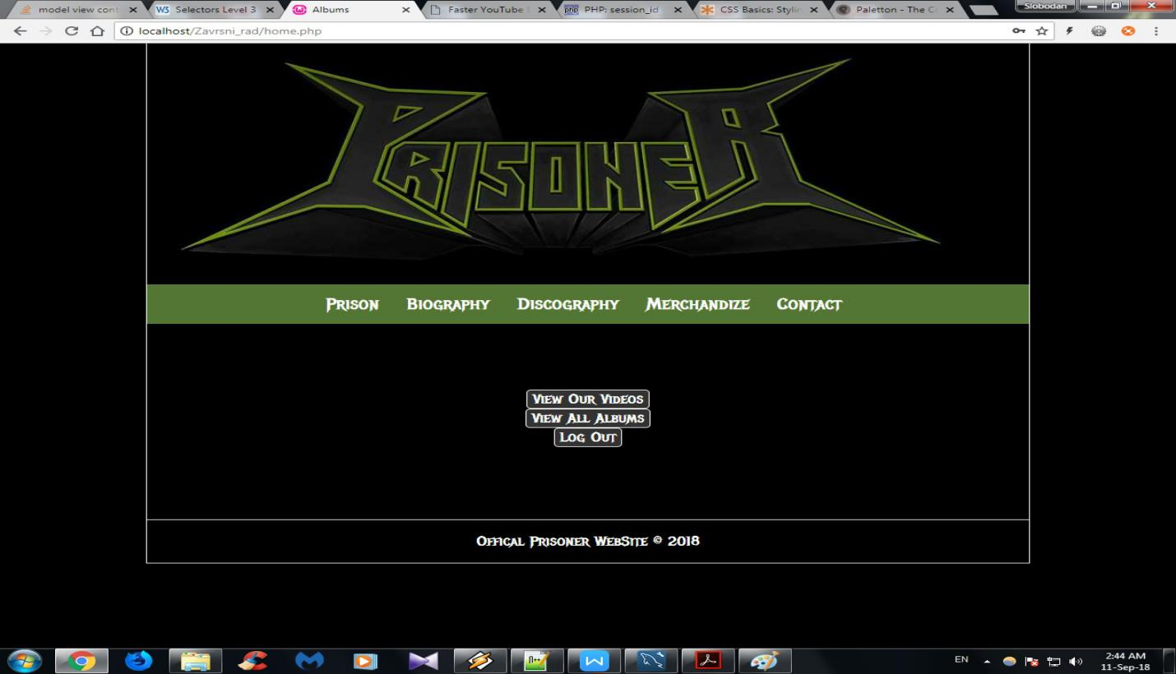

Klikom na dugme sa natpisom View Our Videos imate mogućnost gledanja videoa sa zvaničnog youtube kanala benda Prisoner..Pri dnu strane imate dugme Back to Top koje vas šalje na vrh strane.Klikom na naslov neke od pesama bićete preusmereni na zvaničan Prisoner Youtube kanal.U vrhu strane imate dugme Back to Options klikom na njega se vraćate na stranicu sa opcijama.

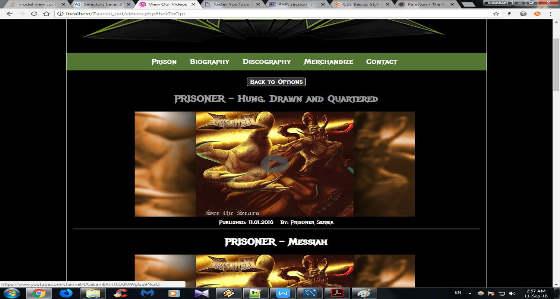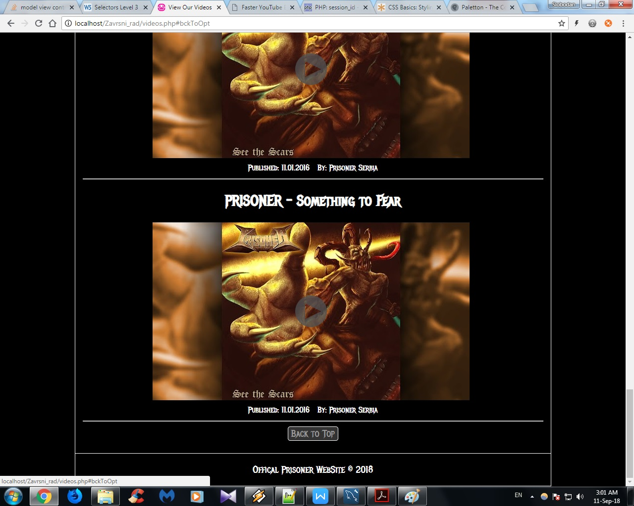

Nakon što ste se vratili na opcije klikom na dugme View All Albums vi ćete biti preusmereni na stranicu sa albumima Prisonera.Kada postavite kursor na Type dobićete dodatni opis tipa albuma.Klikom na dugme buy šaljete mail administratoru i obaveštavate ga da želite da kupite

Album koji ste odabrali.

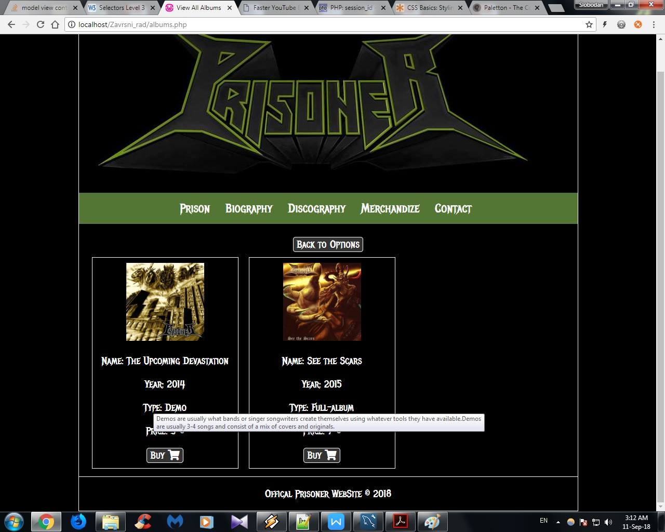

Nakon što ste se vratili na stranu sa opcijama klikom na dugme Logout ćete se izlogovati iz aplikacije.

**ADMINISTRATOR**

Kada kliknete na natpis Merchandize i unesete korisničko ime i lozinku prikazaće vam se 4 opcije View All Albums,Add New Album ,Delete Album,Log Out.Klikom na dugme View Albums dobijate pregled svih albuma.Kada postavite kursor na type dobićete detaljniju informaciju o tipu albuma.Takođe u dnu albuma imate Identification number.

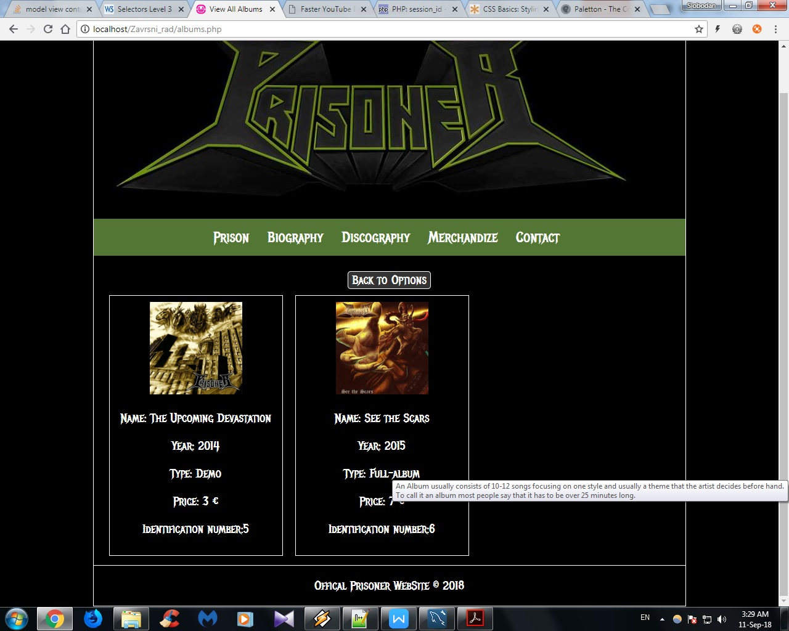

Klikom na dugme Back To Options vraćate se na stranu sa opcijama.

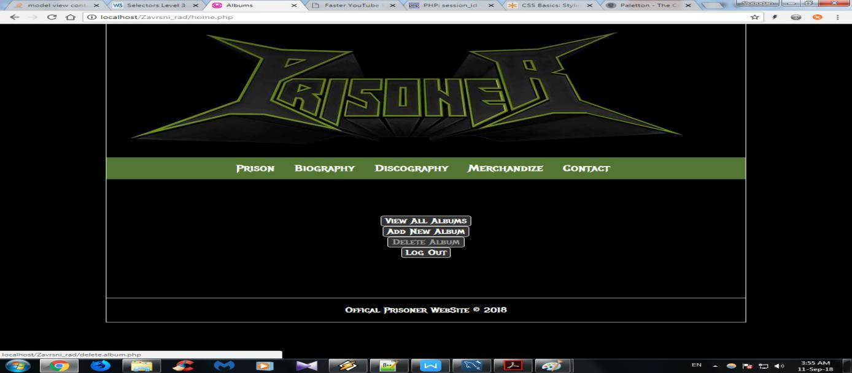

Na stranici sa opcijama ako kliknete na dugme Add New Album bićete preusmereni na stranicu za unos novog albuma.Kada popunite sva polja Name Year Price i unesete sliku ispod u dnu ce vam se ispisati poruka da ste uspešno uneli album zelenim slovima.U polju godina moraju da budu samo brojevi uneti četvorocifreni.Klikom na dugme reset resetujete sve shto ste uneli u polja.

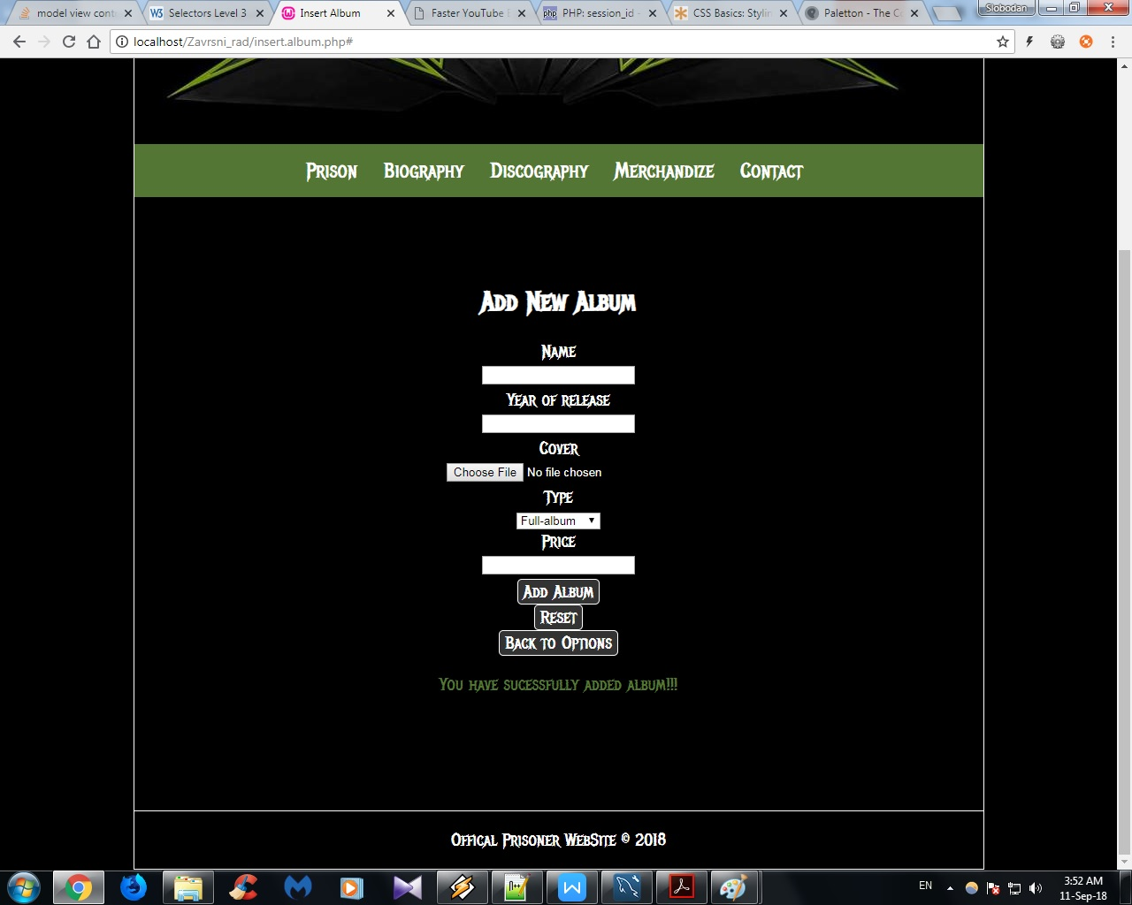

Kada kliknete na opciju Delete Album bićete preusmereni sa stranom na kojoj su izlistani svi albumi koji su trenutno dodati.

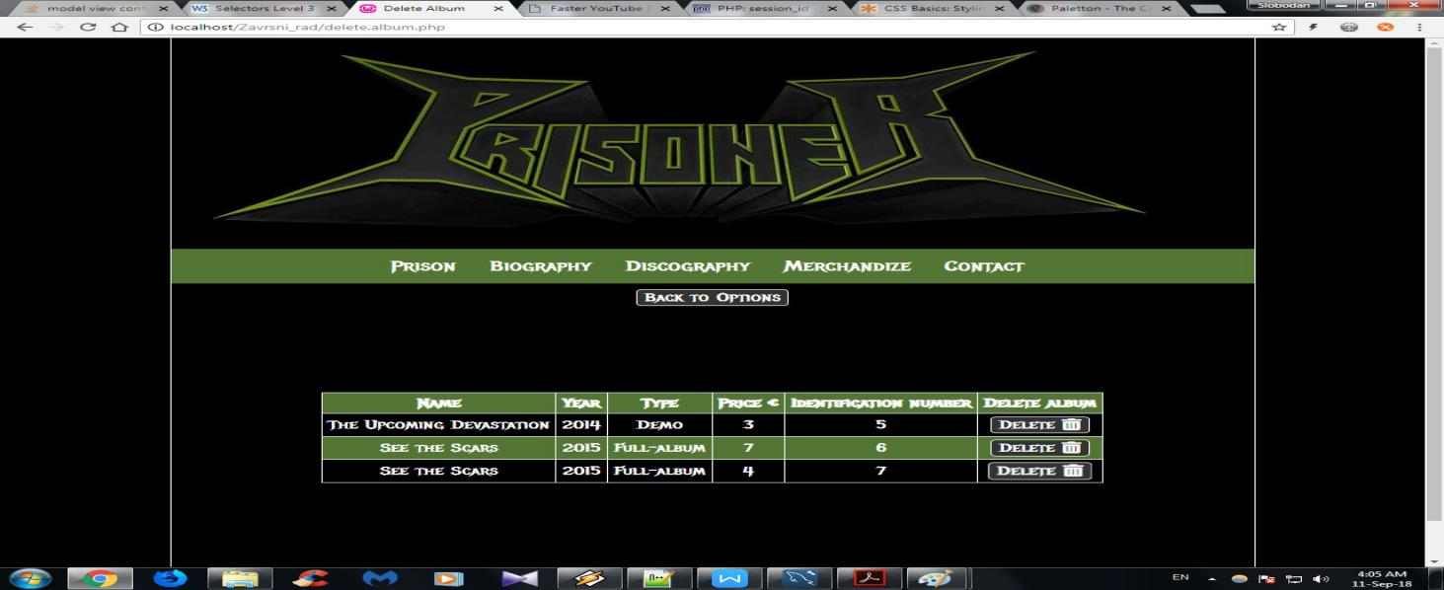

U ćeliji tabele koja je skroz desno imate dugme delete klikom na njega imate opciju da obrišete album,u slučaju da su isti nazivi albuma uvek pogledajte koji je identifikacioni broj na stranici View all Albums i po njemu obrišite određeni album.

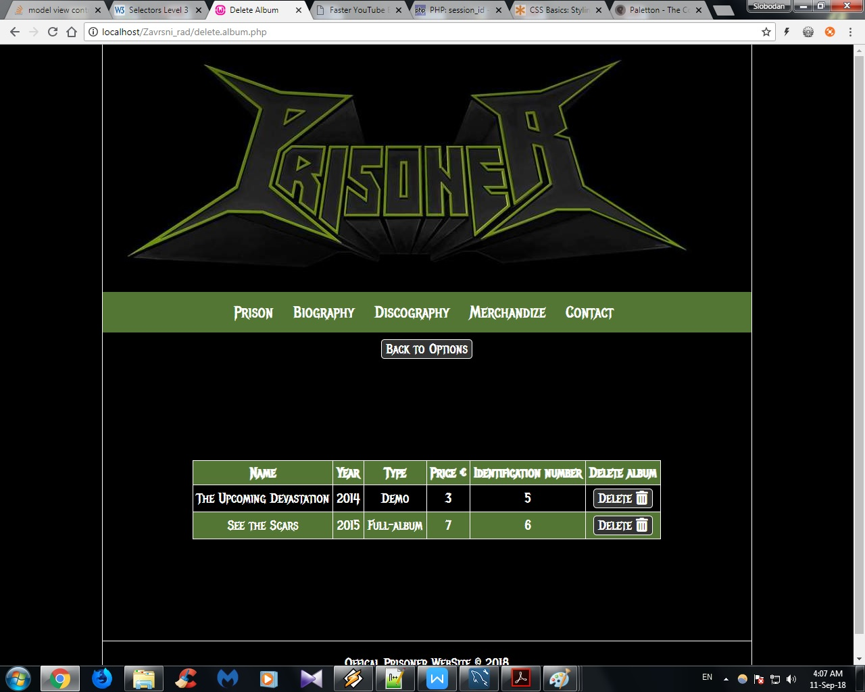

**ZAKLJUČAK**

Prilikom razvoja ove aplikacije imao sam priliku da bolje upoznam objektno-orijentisanu programsku paradigmu u PHP serverskom skriptnom jeziku,kao i da unapredim svoja znanja jQueryja,MySQL-a,HTML-a i CSS-a.U budućnosti se planira ugradnja dodatnih validacija možda i dinamičko iscrtavanje vesti ili albuma na stranicu.

**LITERATURA**

ITAcademy Marko Stojićević PDF-files

ITAcademy Vuk Ninić PDF-files

<https://www.sitepoint.com/faster-youtube-embeds-javascript/>

<http://php.net/manual/en/index.php>

<http://api.jquery.com/>

<https://www.w3schools.com/>